КИЇВСЬКИЙ УНІВЕРСИТЕТ ІМЕНІ БОРИСА ГРІНЧЕНКА
Факультет економіки та управління

Допущено до захисту:
Завідувач кафедри
______________ Оксана МАРУХЛЕНКО
дата, підпис

КВАЛІФІКАЦІЙНА МАГІСТЕРСЬКА РОБОТА

зі спеціальності 073 Менеджмент
(освітня програма 073.00.03 Управління закладом освіти
(за рівнями))

ЕМОЦІЙНИЙ ІНТЕЛЕКТ В УПРАВЛІННІ ПЕДАГОГІЧНИМИ КАДРАМИ ЗАКЛАДУ ЗАГАЛЬНОЇ СЕРЕДНЬОЇ ОСВІТИ

Виконавець магістерської роботи:
студентка 2 року навчання
другого (магістерського) рівня освіти
групи УЗОм-1-22-1.4з
Марʼянчик Анастасія Вікторівна
______________________
підпис студента

Науковий керівник:
кандидат економічних наук, доцент
доцентка кафедри управління
Краус Катерина Миколаївна
______________________
підпис наукового керівника

Київ – 2023

АНОТАЦІЯ

Мар’янчик Анастасія Вікторівна
Емоційний інтелект в управлінні педагогічними кадрами закладу загальної середньої освіти. – К.: Київський університет імені Бориса Грінченка, Факультет економіки та управління, 2023.
Науковий керівник – Краус Катерина Миколаївна, кандидат економічних наук, доцент, доцентка кафедри управління Факультету економіки та управління.
Структура роботи: вступ, два розділи, висновки до розділів, загальні висновки, список використаних джерел та додатки.
Обсяг основного тексту роботи 53 сторінки. Робота містить 6 рисунків, 2 додатки та 57 джерел літератури.
У магістерській роботі в результаті дослідження емоційного інтелекту в управлінні педагогічними кадрами закладу загальної середньої освіти проаналізовано теорії емоційного інтелекту, розглянуто різноманітні інструменти для діагностики та розвитку емоційного інтелекту. Ці теоретичні напрацювання дали змогу діагностувати рівень емоційного інтелекту у спеціалізованій школі І-ІІІ ступенів з поглибленим вивченням англійської та італійської мов ім. Данте Аліг’єрі та оцінити перспективи розвитку емоційного інтелекту в управлінні закладу освіти, надати практичні рекомендації.
Ключові слова: емоційний інтелект, емпатія, емоції, діагностика, управління, заклад загальної середньої освіти.

ANNOTATION

Marianchyk Anastasiia Viktorivna
Emotional intelligence in management of secondary school teaching staff. – Kyiv: Borys Grinchenko Kyiv University, Faculty of Economics and Management, 2023.
The supervisor is Kateryna Mykolaivna Kraus, Candidate of Economic Sciences, Associate Professor, Associate Professor of the Department of Management at the Faculty of Economics and Management.
The structure of the work: introduction, two chapters, conclusions to the chapters, conclusions, references and appendices.
The volume of the main text of the work is 53 pages. The work contains 6 figures, 2 appendices and 57 literature sources.
This masterʼs thesis, while researching emotional intelligence (EQ) in management of secondary school teaching staff, includes analysis of the theory of EQ, techniques and instruments of EQ development. All the above mentioned provided an opportunity to study the level of the EQ of the teaching staff of Kyiv Dante Alighieri School with the Advanced Learning of English and Italian and to estimate the perspectives of EQ development in terms of management of educational establishment, and to provide practical recommendations on how to improve the EQ.
Key words: emotional intelligence (EQ), empathy, emotions, diagnostics, management, secondary school.

ЗМІСТ

ВСТУП 5
РОЗДІЛ 1. ТЕОРЕТИЧНІ АСПЕКТИ УПРАВЛІННЯ ПЕДАГОГІЧНИМИ КАДРАМИ ЗАКЛАДУ ЗАГАЛЬНОЇ СЕРЕДНЬОЇ ОСВІТИ НА ЗАСАДАХ ЕМОЦІЙНОГО ІНТЕЛЕКТУ 8
1.1. Наукові підходи до розуміння суті та ролі емоційного інтелекту в управлінні педагогічними кадрами закладу освіти 8
1.2. Моделі емоційного інтелекту в управлінні педагогічними кадрами закладу загальної середньої освіти 19
1.3. Управління емоціями педагогів: алгоритм, принципи, техніки 26
Висновки до розділу 1 31
РОЗДІЛ 2. ДОЦІЛЬНІСТЬ ТА ПЕРСПЕКТИВИ ВИКОРИСТАННЯ ЕМОЦІЙНОГО ІНТЕЛЕКТУ В УПРАВЛІННІ ПЕДАГОГІЧНИМИ КАДРАМИ СПЕЦІАЛІЗОВАНОЇ ШКОЛИ № 130 І-ІІІ СТУПЕНІВ З ПОГЛИБЛЕНИМ ВИВЧЕННЯМ АНГЛІЙСЬКОЇ ТА ІТАЛІЙСЬКОЇ МОВ ІМ. ДАНТЕ АЛІГ’ЄРІ М. КИЄВА 33
2.1. Діагностика особливостей управління педагогічними кадрами в спеціалізованій школі № 130 І-ІІІ ступенів з поглибленим вивченням англійської та італійської мов ім. Данте Аліг’єрі м. Києва на засадах емоційного інтелекту 33
2.2. Аналіз умов та чинників розвитку емоційного інтелекту в спеціалізованій школі № 130 І-ІІІ ступенів з поглибленим вивченням англійської та італійської мов ім. Данте Аліг’єрі м. Києва 41
2.3. Формування рекомендацій щодо використання емоційного інтелекту в управлінні педагогічними кадрами закладу загальної середньої освіти 49
Висновок до розділу 2 57
ВИСНОВКИ 58
СПИСОК ВИКОРИСТАНИХ ДЖЕРЕЛ 60
ДОДАТКИ 67

ВСТУП

В сучасному світі управління педагогічними кадрами є важливим аспектом успішного функціонування будь-якого закладу освіти. Однак, для досягнення ефективності в управлінні педагогічними кадрами, необхідно бути обдарованим емоційним інтелектом. Емоційний інтелект визначається як здатність розуміти, керувати та використовувати емоції як власні, так і інших людей. Успішне управління педагогічними кадрами вимагає наявності емоційного інтелекту, оскільки це допомагає керівникам закладу освіти краще розуміти своїх підлеглих, створювати взаємодію та досягати взаєморозуміння.
Дане дослідження акцентує увагу на важливість емоційного інтелекту в управлінні педагогічних кадрів його охоплює питання, які стосуються ролі емоційного інтелекту в управлінні педагогічних кадрів, методів розвитку емоційного інтелекту, а також практичних застосувань цих методів в управлінні педагогічними кадрами. Отримані напрацювання допоможуть керівникам закладів освіти зрозуміти важливість емоційного інтелекту в управлінні педагогічними кадрами та знайти способи розвитку цієї здатності для досягнення більш ефективного управління педагогічними кадрами.
Актуальність теми дослідження в сучасному світі полягає в тому, що управління педагогічними кадрами в освітніх закладах стає все більш складним і вимагає від керівників нових підходів та знань. Застосування емоційного інтелекту в управлінні педагогічними кадрами дає можливість керівникам закладів освіти краще розуміти своїх підлеглих, будувати ефективні комунікаційні стратегії, виявляти та вирішувати проблеми, стимулювати розвиток та підвищувати мотивацію працівників. Результати дослідження можуть допомогти керівникам освітніх закладів краще розуміти свій колектив та досягати більш високих результатів у роботі.
Метою дослідження є обґрунтування теоретичних аспектів управління педагогічними кадрами на засадах емоційного інтелекту та надання рекомендацій щодо його імплементації в закладах загальної середньої освіти. Досягнення мети можливе шляхом виконання таких завдань:
- розглянути наукові підходи до розуміння суті та ролі емоційного інтелекту в управлінні педагогічними кадрами;
- дослідити моделі емоційного інтелекту в управлінні педагогічними кадрами закладу загальної середньої освіти;
- проаналізувати особливості управління педагогічними кадрами в спеціалізованій школі № 130 І-ІІІ ступенів з поглибленим вивченням англійської та італійської мов ім. Данте Аліг’єрі м. Києва на засадах емоційного інтелекту;
- сформувати рекомендації щодо використання емоційного інтелекту в управлінні педагогічними кадрами закладу загальної середньої освіти.
Об’єктом дослідження є емоційний інтелект педагогічних кадрів закладу загальної середньої освіти.
Предметом дослідження є управління педагогічними кадрами закладу загальної середньої освіти на засадах емоційного інтелекту.
В ході наукового дослідження для досягнення поставленої мети було використано такі методи: опитування – для оцінки стану емоційного інтелекту педагогічних кадрів в спеціалізованій школі № 130 І-ІІІ ступенів з поглибленим вивченням англійської та італійської мов ім. Данте Аліг’єрі м. Києва; метод фокус-групи – для обговорення ставлення педагогічних кадрів досліджуваного закладу загальної середньої освіти до своїх емоцій та вміння керувати ними; метод кейс-стаді –для оцінки стану емоційного інтелекту керівника закладу загальної середньої освітив реальних ситуаціях практичної діяльності; метод узагальнення – для підбиття підсумків та формулювання висновків за результатами проведеного опитування щодо стану емоційного інтелекту педагогічних кадрів в спеціалізованій школі № 130 І-ІІІ ступенів з поглибленим вивченням англійської та італійської мов ім. Данте Аліг’єрі м. Києва.
Практичне значення роботи полягає у розробці пропозицій щодо поглиблення використання емоційного інтелекту в управлінні педагогічними кадрами в спеціалізованій школі № 130 І-ІІІ ступенів з поглибленим вивченням англійської та італійської мов ім. Данте Аліг’єрі м. Києва. Результати магістерської роботи можуть бути використані у практичній діяльності керівників закладів загальної середньої освіти, заступників директорів; у системі підвищення кваліфікації, в курсовому та між курсовому періодах; у процесі професійної підготовки керівників закладів освіти.
Апробація результатів дослідження. Основні положення дослідження обговорювалися і дістали схвалення на засіданнях методичної ради спеціалізованої школи № 130 І-ІІІ ступенів з поглибленим вивченням англійської та італійської мов м. Києва, а також представлені на V Всеукраїнській науково-практичній інтернет-конференції «Перспективи розвитку управлінських систем у соціальній та економічній сферах України: теорія і практика» (21.11.2023 р., м. Київ).
Структура магістерської роботи. Робота складається зі вступу, двох розділів, висновків до кожного розділу, загальних висновків, списку використаної літератури, що містить 57 найменувань на 7 сторінках та 2 додатки. Повний обсяг роботи складає 89 сторінок, основний текст розміщено на 53 сторінках. Робота містить 6 рисунків.

РОЗДІЛ 1. ТЕОРЕТИЧНІ АСПЕКТИ УПРАВЛІННЯ ПЕДАГОГІЧНИМИ КАДРАМИ ЗАКЛАДУ ЗАГАЛЬНОЇ СЕРЕДНЬОЇ ОСВІТИ НА ЗАСАДАХ ЕМОЦІЙНОГО ІНТЕЛЕКТУ

1.1. Наукові підходи до розуміння суті та ролі емоційного інтелекту в управлінні педагогічними кадрами закладу освіти

Управління педагогічними кадрами закладу освіти на засадах емоційного інтелекту базується на теоретичних концепціях та підходах, які дозволяють керівникам ефективніше взаємодіяти зі своїм колективом. Однією з основних теоретичних концепцій є теорія емоційного інтелекту американського психолога Деніела Гоулмана, яка вказує на те, що успіх у бізнесі та управлінні залежить від розвиненого емоційного інтелекту. Іншими словами, люди, які можуть відчувати та контролювати свої емоції, розуміти емоції інших та взаємодіяти з ними на емоційному рівні, зазвичай досягають більшого успіху в управлінні своїм колективом. Деніел Гоулман ще у 1998 р. зазначив, що емоційний інтелект у сучасному розумінні також пов’язаний із класичною теорією управління, яка стверджує, що продуктивність ефективного керівника залежить від трьох основних навичок, а саме: технічних, концептуальних та людських, або того, як індивід сприймає і визнає його керівників, рівних і підлеглих [3, с. 5].
Деніел Гоулман не є засновником теорії емоційного інтелекту, проте він розробив структуру із п’яти ключових компонентів емоційного інтелекту на робочому місці – модель Деніела Гоулмана [1].
Емоційний інтелект у системі управління персоналом охоплює:
- Самосвідомість – здатність розуміти свої емоції під час прийняття рішень, усвідомлюючи слабкі та сильні сторони, визначаючи життєві цілі та цінності.
- Саморегулювання – здатність керувати емоціями, не піддаючись імпульсам.
- Мотивація – здатність досягати своїх цілей для підвищення продуктивності.
- Емпатія–здатність розуміти емоції інших, співпереживати з ними та, попри це, приймати об’єктивні рішення.
- Соціальні навички – здатність налагоджувати міцні стосунки з соціумом.
На відміну від інтелектуальних здібностей, для оцінювання емоційного інтелекту немає чітких показників, проте є набір характеристик особистості, який допомагає визначити приблизний рівень емоційного показника [4] вони відображені на рисунку 1.1.

Рис. 1.1. Набір характеристик особистості, що визначає рівень емоційності (узагальнено автором на основі джерела [4])

Якщо людина не здатна керувати своїми емоціями, ймовірно, вона також не впорається зі стресом, що може призвести до серйозних проблем зі здоров’ям. Неконтрольований стрес підвищує артеріальний тиск, пригнічує імунну систему, підвищує ризик інфарктів та інсультів та прискорює процеси старіння. Неконтрольовані емоції можуть вплинути на психічне здоров’я, роблячи людину вразливою до тривоги та депресій.
Ще однією теоретичною концепцією, яка може бути корисною в управлінні персоналом на засадах емоційного інтелекту, є теорія соціального навчання канадського психолога Альберта Бандури. Ця теорія стверджує, що людина може навчитися певним навичкам, спостерігаючи за іншими людьми та наслідуючи їхні дії. Отже, керівники можуть навчитися розвивати свій емоційний інтелект, спостерігаючи за кращими практиками в цій сфері та використовуючи різноманітні методи тренування та розвитку.
Відомий американський психолог Шон Ачор дослідив, що лише 10% тривалості щастя залежить від зовнішнього середовища, решта – від нашого сприйняття. При тому 25% успіху в кар’єрі залежить від рівня загального інтелекту, а інші 75 % – від наявності в людини оптимізму, підтримки оточення та здатності сприймати стрес не як загрозу [5]. Шон Ачор стверджує, що емоційний інтелект є важливим елементом успішного керівництва, оскільки дозволяє керівникам ефективніше взаємодіяти зі своїм колективом та забезпечувати його мотивацію та задоволеність. Він наголошує на тому, що керівники повинні зосереджуватися на позитивних аспектах роботи та підтримувати позитивну атмосферу в колективі, щоб збільшити продуктивність та ефективність роботи.
Крім того, Шон Ачор рекомендує використовувати позитивні підсилювачі, такі як слова вдячності та похвали, для стимулювання працівників до досягнення кращих результатів. Він також підкреслює важливість врахування індивідуальних особливостей та потреб кожного працівника, оскільки це дозволяє створювати більш комфортні умови для праці та підвищувати мотивацію на роботу. Шон Ачор підтверджує важливість емоційного інтелекту в управлінні персоналом та рекомендує керівникам зосереджуватися на позитивних аспектах роботи та враховувати індивідуальні особливості кожного працівника для досягнення кращих результатів.
Отже, емоційний інтелект в управлінні персоналом є важливим елементом успішного керівництва та сприяє покращенню ефективності та продуктивності роботи колективу. Керівники повинні зосередитися на позитивних аспектах роботи та підтримувати позитивну атмосферу в колективі, використовувати позитивні підсилювачі та враховувати індивідуальні особливості та потреби кожного працівника.
Наявність емоційного інтелекту в керівників допомагає створити комфортні умови для роботи, підвищити мотивацію та задоволеність працівників, збільшити взаємодію та ефективність комунікації в колективі. Тому, дослідження емоційного інтелекту в управлінні персоналом закладу освіти є актуальним та корисним для керівників, які мають за мету покращити результати роботи свого колективу та забезпечити його розвиток.
Наукове розуміння емоційного інтелекту та його ролі в управлінні закладом загальної середньої освіти (далі – ЗЗСО) змінювалось з часом та базувалося на різних теоретичних підходах [2]. Розглянемо деякі з них:
- Емоційний інтелект як складова частина загального інтелекту –за підходом англійського письменника Девіда Вейса та американського психолога Пітера Саловея емоційний інтелект є рівноправною складовою загального інтелекту і може бути виміряний тестами, як і інтелектуальна складова.
Емоційний інтелект є важливою складовою загального інтелекту, який включає у себе різноманітні інтелектуальні та психологічні здібності людини, такі як логічне мислення, розуміння інформації, здатність до аналізу та синтезу, а також здібності до вирішення проблем та прийняття рішень.
Емоційний інтелект включає в себе здібність розуміти свої власні емоції, керувати ними та спілкуватися з іншими людьми, враховуючи їхні емоції. Розвиток емоційного інтелекту дозволяє людині краще розуміти себе та інших, бути успішним у взаєминах з оточуючими та досягати більшої гармонії в особистому та професійному житті.
Одним з ключових аспектів емоційного інтелекту є здатність до емоційної саморегуляції. Це включає в себе здатність контролювати свої емоції та реакції на подразники, а також здатність до адаптації до змін у світі навколо.
Розвиток емоційного інтелекту є важливим для кожної людини, а особливо для керівників та управлінців, які повинні керувати людьми та вирішувати різноманітні проблеми у роботі. Навички емоційного інтелекту допоможуть керівникам бути успішнішими у своїй професійній діяльності та підвищити ефективність управління персоналом.
- Емоційний інтелект як соціальна компетентність – підходи американського психолога Деніела Гоулмана вказують на те, що емоційний інтелект є важливою складовою соціальної компетентності, яка є необхідною для ефективного спілкування та міжособистісних відносин.
Емоційний інтелект розглядається як соціальна компетентність, яка включає в себе здатність розуміти та ефективно взаємодіяти з іншими людьми. Ця компетентність включає в себе такі складові як емоційна свідомість, здатність контролювати свої емоції, вміння спілкуватися та встановлювати стосунки з іншими людьми, розуміння емоцій інших людей, емпатія та соціальна компетентність.
У контексті управління персоналом ЗЗСО, розвиток соціальної компетентності, зокрема емоційного інтелекту, може допомогти керівнику ефективно взаємодіяти зі своїм персоналом, вирішувати конфлікти та створювати сприятливу робочу атмосферу. Крім того, розвиток соціальної компетентності персоналу також може вплинути на підвищення продуктивності та якості роботи закладу освіти. Таким чином, розвиток емоційного інтелекту як складової соціальної компетентності стає важливим елементом успішного управління персоналом в ЗЗСО.
- Емоційний інтелект як система – підходи американських виконавців Джона Майєра та Річарда Карвера вказують на те, що емоційний інтелект є системою, яка складається з декількох компонентів: сприйняття емоцій, розуміння емоцій, регулювання емоцій та використання емоцій.
Емоційний інтелект можна розглядати як комплексну систему, що включає різноманітні складові. Зокрема, до складу емоційного інтелекту можна віднести вміння розпізнавати емоції в інших людях та в собі, розуміти їхні причини і наслідки, регулювати власні емоції, висловлювати їх відповідним чином та ефективно спілкуватися з іншими людьми.
Кожна з цих складових вимагає окремих навичок та вмінь, і їх комплексне володіння дозволяє людині бути емоційно компетентною. Таким чином, емоційний інтелект можна розглядати як систему, що включає в себе окремі складові, а їхнє комплексне володіння є важливим елементом соціальної компетентності та успіху в різних сферах життя.
В управлінні ЗЗСО емоційний інтелект може бути корисним для керівників у різних аспектах, наприклад, для розвитку лідерських навичок, збільшення ефективності комунікації зі співробітниками, розуміння та підтримки індивідуальних потреб та бажань працівників, підвищення мотивації до праці та розвитку позитивної корпоративної культури [6].
Кандидат психологічних наук Г. Кошонько стверджує, що вплив емоційного інтелекту на професійну діяльність проявляється у когнітивній, емоційній та поведінковій сфері [7] (рис. 1.2).

Рис. 1.2. Сфери впливу емоційного інтелекту на професійну діяльність за Г. Кошонько (узагальнено автором на основі джерела [7])
Зважаючи на широку популярність концепції емоційного інтелекту, науковці з різних дисциплін займалися дослідженням його суті та ролі у різних аспектах життя. Деякі з інших підходів до розуміння суті емоційного інтелекту:
- Американський психолог Д. Гоулман та ізраїльський психолог Р. Бар-Он бачать емоційний інтелект як комплексну сукупність здібностей, які пов’язані з розумінням, використанням та управлінням емоціями [1].
- Американський автор Дж. Майєр та американський психолог П. Саловей підходять до емоційного інтелекту як до здатності до пізнання та розуміння власних емоцій та емоцій інших людей, а також до вміння керувати цими емоціями [2].
- Американські психологи Д. Гоулман та П. Саловей і американський автор Дж. Майєр віддають перевагу теоретичному підходу, що базується на знаннях про емоції та розумінні їхнього впливу на поведінку та думки людини [13].
- Британський вчений К. Черрі підходить до емоційного інтелекту як до набору навичок, які допомагають краще розуміти та керувати своїми власними емоціями, а також до розвитку співпереживання та розуміння емоцій інших людей.
- Греко-американський психолог Р. Бояцис бачить емоційний інтелект як певний тип інтелекту, який включає розуміння та керування емоціями як центральний елемент. Він підкреслює важливість включення емоційного інтелекту в систему навчання та управління організаціями [8].
Можна розглянути підходи до розуміння ролі емоційного інтелекту в управлінні педагогічними кадрами ЗЗСО.
Один з таких підходів – це концепція емоційно-орієнтованого підходу до управління, яка передбачає акцент на розвиток емоційних здібностей та компетенції керівників, що дає можливість ефективно керувати персоналом, залучати його до досягнення спільної мети, зберігати мотивацію та збільшувати задоволення роботою.
Інший підхід – це концепція соціально-емоційного інтелекту, яка передбачає, що успішність у соціальних взаєминах залежить від наявності соціально-емоційних компетенції, таких як емпатія, розуміння емоцій, управління власними емоціями та емоцій інших людей. Концепція соціально-емоційного інтелекту може бути корисною при управлінні персоналом, оскільки вона дозволяє керівникам розуміти та ефективно продовжувати комунікацію зі своїм колективом, а також вирішувати конфліктні ситуації та сприяти розвитку співробітників.
Ще один підхід – це концепція емоційного інтелекту як фактора успішності лідера, яка передбачає, що наявність високого рівня емоційного інтелекту дозволяє керівнику ефективно керувати персоналом та досягати більш високих результатів в роботі. Цей підхід може бути корисним при формуванні вимог до кандидатів на керівні посади в закладах освіти, а також при оцінці роботи керівників [22].
Потрібно розглянути ще додатковий науковий підхід до розуміння суті емоційного інтелекту – це теорія конструктивістської психології, яка висуває ідею, що емоції є суб’єктивними враженнями, які створюються в результаті інтерпретації подій та ситуацій. Згідно з цією теорією, емоції не є просто реакціями на подразники, а є результатом наших інтерпретацій та сприйняття навколишнього світу.
Крім того, деякі науковці розглядають емоційний інтелект як комплексну сутність, що складається зі співвідношення декількох важливих аспектів, таких як самовідчуття, самоконтроль, співпереживання та емоційне сприйняття. Вони підкреслюють, що для ефективного управління педагогічними кадрами ЗЗСО необхідно мати розвинутий емоційний інтелект у всіх цих аспектах [9, с. 274].
Отже, різноманітні наукові підходи до розуміння суті та ролі емоційного інтелекту в управлінні педагогічними кадрами ЗЗСО дозволяють отримати комплексну картину цього поняття, що може бути корисною для практичного застосування в керівництві закладом освіти.
Відповідно до проведених нами досліджень наукової літератури, існують певні стилі поведінки емоційного лідера [10, с. 45]. Стилі поведінки лідера представлені на рис. 1.3.

Рис. 1.3. Окремі стилі поведінки емоційного лідера (узагальнено автором на основі джерела [10, с. 45])

Керівник, який використовує резонансну модель поведінки не звик відступати від власних принципів та цінностей, він живе та працює в ритмі повноцінного, емоційно насиченого життя. Використання дисонансного стилю поведінки в керівника може зруйнувати зв’язок між ним і персоналом.
Ще один цікавий підхід до розуміння суті емоційного інтелекту запропонував американський психолог Пітер Саловей. Він вважає, що емоційний інтелект складається з п’яти компонентів:
- Усвідомлення власних емоцій.
- Керування власними емоціями.
- Мотивація.
- Усвідомлення емоцій інших людей.
- Керування міжособистісними відносинами.
Також важливо зазначити, що концепція емоційного інтелекту не є без критичною прийнятою в науковому середовищі. Деякі дослідники ще не визначились щодо того, чи існує взагалі єдиний конструкт, що можна назвати емоційним інтелектом, а також стосовно того, які конкретно компоненти входять до складу емоційного інтелекту та як їх можна виміряти [11, с. 40].
Проте, незважаючи на ці суперечності, концепція емоційного інтелекту продовжує зацікавлювати дослідників та відігравати важливу роль у бізнесі, управлінні та освіті.
Американський психолог Д. Гоулман та ізраїльський психолог Р. Бар-Он створили змішану модель діагностики емоційного інтелекту, яка дає змогу виміряти рівень розвитку компетенції, що входять до складу емоційного інтелекту, зокрема: самосвідомість, самоуправління, емпатія та соціальні навички [11, с. 29].
Прихильники різних моделей діагностики емоційного інтелекту мають різні думки щодо можливостей його розвитку. Одна з думок стверджує, що здатність людини усвідомлювати та контролювати свої емоції є стійкою та не підлягає розвитку. Інша думка має на меті показати, що підвищити емоційний інтелект цілком можливо на відміну від загального інтелекту – об’єктивного показника, що дає змогу провести кількісну оцінку розумового інтелекту людини і який неможливо змінити, адже він закладений на генетичному рівні [12, с. 131].
У результаті аналізу наукових джерел було встановлено, що поняття емоційного інтелекту має різні тлумачення в залежності від автора та дисципліни. Проте, в цілому, визначення емоційного інтелекту ґрунтується на розумінні того, що емоції не можна ігнорувати в управлінні, а їх необхідно враховувати та використовувати як інструмент для досягнення успіху.
Найбільш поширеними підходами до розуміння суті емоційного інтелекту є підхід американських вчених Майєра та Саловея, які описують емоційний інтелект як здатність розпізнавати, розуміти, використовувати та регулювати власні та чужі емоції. Окрім того, розвиток емоційного інтелекту може бути важливим фактором успішного управління педагогічними кадрами ЗЗСО. Можна стверджувати, що відомості про емоційний інтелект є корисними для керівників ЗЗСО та інших управлінських кадрів, що допоможе покращити ефективність управління персоналом та підвищити якість освітніх послуг.
Зважаючи на те, що емоційний інтелект є досить складним та багатогранним поняттям, його можна визначити з різних наукових підходів. Усі ці підходи мають свої переваги та недоліки, тому важливо використовувати комплексний підхід до розуміння суті емоційного інтелекту.
Враховуючи важливість емоційного інтелекту в управлінні педагогічними кадрами ЗЗСО, вивчення та розуміння його поняття є важливим для підвищення ефективності управління і покращення результативності діяльності закладу. Врахування емоційного інтелекту може допомогти керівництву закладу більш ефективно спілкуватися з персоналом, розвивати їхні професійні якості, покращувати міжособистісні взаємини та створювати сприятливий робочий клімат.
Необхідно зазначити, що науковий підхід до визначення емоційного інтелекту продовжує розвиватися. Деякі дослідники розглядають його як більш комплексне поняття, яке включає не тільки здатність розуміти та керувати своїми емоціями, але й взаємодію з емоціями інших людей, що має важливе значення в управлінні педагогічними кадрами ЗЗСО.
Також варто зазначити, що емоційний інтелект може змінюватися від особи до особи, залежно від їхнього досвіду та навчання. Тому, визнання ролі емоційного інтелекту в управлінні педагогічними кадрами може стати додатковим стимулом для розвитку індивідуальних та колективних навичок управління емоціями та підвищення ефективності роботи закладу освіти [28].
В сучасному світі наукові підходи до розуміння емоційного інтелекту продовжують розвиватися. Крім того, дослідники продовжують розглядати взаємозв’язок емоційного інтелекту з такими аспектами, як соціальна компетентність, здоров’я та зв’язок між емоційним інтелектом та когнітивними здібностями. З’являються й нові дослідження, які вивчають емоційний інтелект у конкретних контекстах, таких як управління педагогічними кадрами ЗЗСО. Це сприяє кращому розумінню того, як емоційний інтелект може застосовуватися для покращення результатів роботи в конкретних професійних сферах.
У зв’язку з розвитком наукових підходів до емоційного інтелекту, важливо продовжувати дослідження у цій галузі, щоб більш детально розуміти природу емоційного інтелекту та його роль в особистісному та професійному успіху.

1.2. Моделі емоційного інтелекту в управлінні педагогічними кадрами закладу загальної середньої освіти

Існує кілька моделей емоційного інтелекту, які можуть бути застосовані в управлінні педагогічними кадрами ЗЗСО. Одна з них – це модель американського психолога Девіда Гоулмана, яка складається з п’яти складових: самоусвідомлення, саморегулювання, мотивації, соціальної компетентності та емпатії. Інша модель – це модель американських вчених Пітера Саловея та Джона Майєра, яка складається з чотирьох складових: сприйняття емоцій, використання емоцій, розуміння емоцій та керування емоціями.
Обидві ці моделі можуть бути корисними для керівників ЗЗСО, які хочуть розвивати свій емоційний інтелект та використовувати його для кращого управління персоналом та створення сприятливого середовища для навчання й розвитку. Застосування цих моделей допоможе керівникам краще розуміти свої емоції та емоції інших людей, покращити свої навички спілкування, підвищити ефективність командної роботи та уникнути конфліктів у колективі [30].
В сучасному світі виділяють чотири основні моделі емоційного інтелекту, які ми і розглянемо в даному питанні.
1. Модель емоційного інтелекту американських вчених П. Саловея та Д. Майєра розглядає емоційний інтелект як здатність до ефективного розуміння та управління власними емоціями та емоціями інших людей. Вона складається з чотирьох основних компонентів (рис. 1.4). Ця модель передбачає, що емоційний інтелект можна вчити та розвивати, і є ключовим фактором успіху в особистому та професійному житті.
Модель П. Саловея та Д. Майєра стала дуже популярною та широко використовується в наукових та практичних дослідженнях з емоційного інтелекту. Вона дозволяє керівникам закладів освіти зрозуміти, як важливо мати здатність керувати своїми емоціями та ефективно спілкуватися з іншими людьми, особливо зі своїм персоналом [13].

Рис. 1.4. Компоненти моделі емоційного інтелекту П. Саловея та Д. Майєра (узагальнено автором на основі джерела [13])

Модель П. Саловея та Д. Майєра отримала широке визнання та застосування в багатьох сферах життя, включаючи управління персоналом. Наприклад, на основі цієї моделі було створено тест на емоційний інтелект, що дозволяє вимірювати та оцінювати емоційну компетентність людей. Крім того, дана модель використовується в тренінгах та навчаннях з розвитку емоційного інтелекту, що допомагає підвищити ефективність управління персоналом та створити сприятливу робочу атмосферу.
2. Модель ізраїльського психолога Р. Бар-Она базується на його визнаній у всьому світі кар’єрі, присвяченій дослідженню емоційного інтелекту, та уможливлює вимірювання емоційного інтелекту за допомогою задання запитань. Модель Бар-Она складається з п’яти складових, які представлені на рис. 1.5. Ця модель використовується в організаціях для відбору кандидатів на позиції, які вимагають розвиненого емоційного інтелекту, та для розвитку емоційної компетентності у співробітників.
Один з головних принципів моделі Бар-Она – це ідея про те, що емоційний інтелект можна розвивати і покращувати через навчання та практику. Згідно з цією моделлю, люди з високим рівнем емоційного інтелекту здатні краще розуміти свої емоції та емоції інших людей, ефективно спілкуватися та взаємодіяти з іншими, а також керувати своїми емоціями та поведінкою.

Рис. 1.5. Складові моделі емоційного інтелекту Р. Бар-Она (узагальнено автором на основі джерела [14])

Модель Бар-Она знаходить своє застосування в багатьох сферах, зокрема в управлінні персоналом, оскільки вона допомагає керівникам розуміти емоційний стан своїх співробітників та ефективніше спілкуватися з ними. Крім того, ця модель може бути корисною для розробки тренінгів та навчальних програм з розвитку емоційного інтелекту [14].
В управлінні педагогічними кадрами ЗЗСО дана модель може бути корисною, оскільки вона дозволяє оцінювати емоційний інтелект працівників та встановлювати індивідуальні підходи до кожного з них. За допомогою інструментів моделі можна визначити сильні та слабкі сторони працівників, їх потенціал для розвитку та можливі області роботи, в яких можна покращити їх емоційний інтелект.
Також модель Р. Бар-Она може використовуватись для формування команди з високим рівнем емоційного інтелекту, що сприяє підвищенню ефективності та успішності роботи закладу освіти. Зокрема, управління персоналом може використовувати дану модель для формування колективів, де працівники доповнюють один одного своїми сильними сторонами, що дозволяє підвищити ефективність спільної роботи.
Отже, модель Р. Бар-Она є корисним інструментом для управління педагогічними кадрами ЗЗСО, оскільки дозволяє оцінити емоційний інтелект працівників та встановити індивідуальні підходи до кожного з них, що сприяє підвищенню ефективності та успішності роботи закладу освіти в цілому.
3. Модель емоційного інтелекту від Говарда Гарднера пропонує, що існують не тільки різні види інтелекту, такі як лінгвістичний, логіко-математичний, просторовий, музичний, кінестетичний і міжособистісний інтелект, але й емоційний інтелект. За Гарднером, емоційний інтелект включає здатність розпізнавати і регулювати власні емоції та емоції інших, встановлювати емоційні зв’язки з іншими людьми, мотивувати себе та інших, розв’язувати конфлікти та інші. Ця модель була розвинена в середині 1990-х років і отримала значну популярність у педагогічній практиці. Гарднер заперечує, що існує один загальний емоційний інтелект, але стверджує, що кожна людина має свій власний «профіль» емоційного інтелекту. Він розглядає емоційний інтелект як індивідуальну конструкцію, яка базується на комбінації здатностей, таких як емоційна чутливість, розпізнавання емоцій, регулювання емоцій, мотивація та інші.
За цією моделлю, емоційний інтелект виконує роль важливого компонента соціальної компетентності, і його розвиток може бути сприятливим для успішної адаптації людини до суспільства. Ця модель заснована на тому, що різні люди мають різні сильні та слабкі сторони в різних аспектах життя, тому розвиток кожного з видів інтелекту може бути важливим у різних сферах діяльності. Гарднер зазначає, що емоційний інтелект є ключовим в розвитку міжособистісних відносин і в управлінні людськими ресурсами. Його підхід до емоційного інтелекту більш широкий, ніж в інших моделях, оскільки він розглядає його як частину загального інтелекту та підкреслює, що розвиток різних видів інтелекту є важливим для досягнення успіху в різних сферах життя [15, с. 70].
Модель Г. Гарднера може бути корисною для управління персоналом закладу освіти, оскільки вона сприяє ідентифікації різних типів інтелектуальної компетентності працівників. Зокрема, за допомогою цієї моделі можна визначити, які типи інтелекту (лінгвістичний, математичний, музичний тощо) є найбільш розвиненими у кожного співробітника. Це може бути корисним при розподілі обов’язків та завдань між працівниками відповідно до їх індивідуальних сильних сторін.
Крім того, модель Гарднера може бути використана для розвитку різних типів інтелектуальних компетенції працівників закладу освіти. Наприклад, якщо було виявлено, що у більшості співробітників недостатньо розвинений інтелектуальний тип, пов’язаний з міжособистісними взаєминами, то можуть бути розроблені заходи для збільшення цієї компетенції. Також, модель Гарднера може бути використана для визначення потреб у різних типах спеціалістів у закладі освіти. Наприклад, якщо заклад освіти потребує розробки нових програм навчання з використанням інтерактивних технологій, то може бути знайдено працівників з високим рівнем інтелектуальної компетенції, пов’язаної з мультимедіа та інтерактивними технологіями, які зможуть успішно здійснити цю роботу.
Отже, модель Г. Гарднера може бути корисним інструментом для управління педагогічними кадрами ЗЗСО, оскільки вона допомагає ідентифікувати та розвивати різні типи інтелекту.
4. Модель Д. Гоулмана базується на ідеї, що емоційний інтелект можна розвивати та вдосконалювати шляхом тренування і практики. За моделлю Д. Гоулмана, управління педагогічними кадрами ЗЗСО повинно зосередитися на розвитку компонентів моделі у кожного працівника. Наприклад, вчителі можуть бути навчені підвищувати свою самосвідомість та контролювати свої емоції у важких ситуаціях, що дозволить їм бути більш ефективними у роботі з учнями та батьками.
Крім того, модель Д. Гоулмана може використовуватись для розвитку лідерських якостей керівників закладу освіти. Керівники можуть навчатися ефективно керувати своїми емоціями та емоціями своїх працівників, виявляти емпатію та співчуття у відносинах з працівниками та студентами, та розвивати соціальні навички, такі як комунікація та співпраця.
Отже, модель Д. Гоулмана може бути корисною для управління педагогічними кадрами ЗЗСО, оскільки її підходи дозволяють розвивати емоційний інтелект як у керівників, так і у працівників, що позитивно впливає на ефективність роботи та взаємини в організації.
Однією з цікавих рис моделі Д. Гоулмана є відображення різних аспектів емоційного інтелекту на конкретних рівнях управління. Зокрема, автор виділяє 6 рівнів управління вони представлені на рис. 1.6.

Рис. 1.6. Рівні управління емоційним інтелектом за Д. Гоулманом (узагальнено автором на основі джерела [16])

Для кожного рівня визначені конкретні елементи емоційного інтелекту, які відповідають за успішність управлінських процесів на цьому рівні.
Також, модель Д. Гоулмана акцентує увагу на ролі лідерства та комунікації в управлінні персоналом. Автор вважає, що емоційно інтелігентні лідери можуть бути більш успішними у своїй діяльності, оскільки вони здатні виявляти емпатію та розуміння потреб своїх співробітників, забезпечуючи таким чином більшу ефективність роботи колективу. Крім того, емоційно інтелігентні лідери можуть забезпечити належний рівень комунікації зі своїми підлеглими, що дозволяє забезпечити якісну інформаційну взаємодію та ефективне спілкування [16].
Управління персоналом в закладах освіти є важливою складовою успіху ЗЗСО. Успішне управління педагогічними кадрами ЗЗСО передбачає врахування різноманітних аспектів, включаючи емоційний інтелект працівників. У своїх дослідженнях вчені розглядають різні моделі емоційного інтелекту, які можуть бути використані для відбору, підбору, розвитку та оцінки персоналу [17].
Всі наведені моделі емоційного інтелекту можуть бути корисні для управління педагогічними кадрами ЗЗСО. Використання цих моделей дозволяє керівникам визначати емоційну компетентність працівників і розробляти індивідуальні підходи до кожного з них.
Модель П. Саловея та Д. Майєра покладає основний акцент на розуміння і управління власними емоціями та емоціями інших людей, що дозволяє впливати на комунікацію та взаємовідносини з педагогічними кадрами ЗЗСО. Модель Р. Бар-Она зосереджується на визначенні рівня емоційної стійкості та здатності до розв’язання конфліктних ситуацій. Це дозволяє керівництву закладу освіти залучати до роботи зі складними випадками саме тих працівників, які мають високу емоційну стійкість та здатність до вирішення конфліктних ситуацій.
Модель Г. Гарднера визначає важливість кожного виду емоційної інтелектуальної компетентності та надає можливість керівництву закладу освіти розуміти сильні та слабкі сторони працівників з точки зору їх емоційної інтелектуальної компетентності. Це допомагає керівництву ЗЗСО розробляти індивідуальні підходи до роботи з кожним працівником. Модель Д. Гоулмана надає можливість визначити рівень емоційної інтелектуальної компетентності та розробляти стратегії для покращення цього рівня. Ця модель може бути використана для визначення критеріїв при відборі працівників, оцінці їхньої роботи, підвищенні ефективності комунікації в колективі та побудові конструктивних взаємин між працівниками та керівництвом. Також моделі можуть допомогти у розробці програм професійного розвитку та підвищенні кваліфікації працівників закладу освіти.
Крім того, знання про емоційний інтелект може допомогти керівництву закладу освіти виявити потенційних лідерів, які мають розвинені навички управління емоціями та здатні стати успішними менеджерами. Врахування емоційного інтелекту також може позитивно позначитися на кліматі в колективі, підвищити мотивацію працівників та знизити ризик виникнення конфліктів на робочому місці.
Отже, врахування емоційного інтелекту в управлінні педагогічними кадрами ЗЗСО може допомогти досягти більшої ефективності в роботі колективу та покращити якість освітніх послуг.

1.3. Управління емоціями педагогів: алгоритм, принципи, техніки

Управління емоціями педагогів є важливим елементом успішної роботи ЗЗСО. Педагогічна діяльність пов’язана зі здійсненням комунікації зі студентами, батьками, колегами та іншими учасниками навчально-виховного процесу. Тому, емоційний стан педагога може впливати на його успішність у виконанні професійних обов’язків.
Управління емоціями педагогічних кадрів ЗЗСО можна здійснювати за допомогою різних методів і підходів, зокрема засобами психологічної підтримки, тренінгів з розвитку емоційного інтелекту, практики медитації та інших методів. Однак, для ефективного управління емоціями педагогічних кадрів ЗЗСО необхідно мати розуміння основних аспектів емоційного інтелекту, що можуть бути забезпечені за допомогою використання різних моделей, описаних вище.
Застосування цих моделей може допомогти педагогам розвивати свою емоційну компетентність, здатність розпізнавати та контролювати свої емоції, а також ефективно спілкуватися з іншими людьми, що є ключовими факторами успіху в педагогічній діяльності. Отже, управління емоціями педагогічних кадрів ЗЗСО є важливим елементом педагогічної практики, що може бути досягнуто за допомогою різних методів і підходів, включаючи використання моделей емоційного інтелекту.
З огляду на те, що метою освіти є всебічний розвиток людини як особистості та найвищої цінності суспільства, її талантів, інтелектуальних та творчих здібностей, формування цінностей і необхідних для успішної самореалізації компетентностей, виховання відповідальних громадян, які здатні до свідомого суспільного вибору та спрямування своєї діяльності на користь суспільству, збагачення на цій основі інтелектуального, економічного, творчого, культурного потенціалу Українського народу, підвищення освітнього рівня громадян задля забезпечення сталого розвитку України та її європейського вибору, можна стверджувати, що розвиток у майбутніх педагогів емоційного інтелекту є актуальною проблемою сьогодення [18].
Розуміння власних емоцій є важливою складовою педагогічної діяльності, оскільки педагоги повинні вміти керувати своїми емоціями, щоб забезпечити ефективну комунікацію з учнями та батьками, створити сприятливу атмосферу в класі та забезпечити розвиток учнів. Розуміння власних емоцій допомагає педагогам підтримувати позитивний настрій, зменшувати стрес та конфліктність, впливати на мотивацію учнів та забезпечувати якісну освіту.
Крім того, педагогічна діяльність вимагає від педагога зосередженості на потребах інших людей. Розуміння власних емоцій допомагає педагогам бути уважними до потреб учнів та батьків, допомагає зберегти емоційне здоров’я, що в свою чергу позитивно впливає на розвиток учнів та якість педагогічного процесу в цілому. Тому важливо, щоб педагоги розуміли свої емоції та вміли керувати ними для забезпечення якісного навчання та розвитку учнів.
Основні кроки алгоритму розуміння емоцій педагогів можуть бути наступними:
- Свідомо спостерігати за своїми емоціями. Педагог повинен навчитися розрізняти різні емоції та розуміти, як вони впливають на його поведінку, дії та рішення.
- Аналізувати ситуації, які викликають певні емоції. Педагог повинен зрозуміти, які ситуації або події викликають певні емоції у нього та які є його особисті тригери.
- Встановлювати причини та наслідки своїх емоцій. Педагог повинен зрозуміти, чому він відчуває певну емоцію, та як це впливає на його дії та взаємодію з оточуючими.
- Навчатися регулювати свої емоції. Педагог повинен знати, як контролювати свої емоції та вміти регулювати їх, щоб уникнути конфліктів, забезпечити успішне взаємодію з учнями та колегами.
- Використовувати позитивні емоції в навчальному процесі. Педагог може використовувати свої позитивні емоції, такі як радість, захоплення, задоволення, для створення позитивного настрою в класі та мотивації учнів.
Алгоритм розуміння емоцій педагогів може допомогти педагогам бути більш свідомими щодо своїх емоцій та вміти контролювати їх, що позитивно вплине на якість навчання та взаємодію з учнями та колегами.
Для управління емоціями, педагогічні кадри ЗЗСО можуть використовувати наступні принципи:
- Свідоме сприйняття емоцій: педагог повинен розуміти та приймати свої емоції, а також уміти розпізнавати емоційний стан учнів.
- Позитивний підхід: педагог повинен намагатись знайти позитивні сторони в будь-якій ситуації, що допоможе знизити рівень стресу та відчуття тривоги.
- Адекватна реакція: педагог повинен реагувати на ситуації згідно з їх значущістю, а не перебувати у постійному стані напруження або реагувати перебільшено.
- Самоконтроль: педагог повинен вміти контролювати свої емоції, особливо у тих випадках, коли вони можуть стати перешкодою для навчання та виховання учнів.
- Емпатія: педагог повинен намагатись розуміти емоційний стан учнів, співчувати їм та підтримувати.
- Співпраця: педагог повинен навчати учнів працювати в команді та взаємодіяти, що сприятиме розвитку їх емоційного інтелекту.
- Рефлексія: педагог повинен відстежувати та аналізувати свої емоції та реакції на певні ситуації, щоб вдосконалювати свої навички управління емоціями.
Ці принципи допоможуть педагогічним кадрам ЗЗСО виявляти більшу емоційну зрілість, сприятимуть створенню сприятливої емоційної атмосфери в класі та забезпечать ефективний процес навчання та виховання учнів.
Існує безліч технік управління емоціями, які педагоги можуть використовувати для підвищення своєї емоційної компетентності та кращого управління власними емоціями. Нижче наведено кілька прикладів таких технік:
- Психологічні прийоми саморегуляції.
Це можуть бути вправи на зосередження уваги, медитація, візуалізація, релаксація тощо. Ці прийоми допоможуть педагогічним кадрам ЗЗСО заспокоїтися та зосередитися, коли кожен із педагогів почувається напруженим чи перенапруженим.
- Техніки когнітивної перебудови.
Ці техніки базуються на зміні способу мислення. Педагог може перебудовувати свої негативні думки та переконання в більш позитивні. Наприклад, замість думки «Я не зможу зробити це», можна мислити «Я спробую зробити це і побачу, що вийде».
- Техніки візуалізації.
Вони полягають в тому, щоб уявляти собі певну ситуацію, яку педагог хоче змінити. Наприклад, педагог може уявляти собі спокійний клас, де всі учні працюють та взаємодіють мирно.
- Техніки комунікації.
Педагог може вчитися взаємодіяти зі своїми колегами та учнями з різними типами темпераменту та характерами. Важливо вміти слухати, спілкуватися конструктивно та вміти виражати свої емоції.
- Розвиток соціальної підтримки.
Педагог може знаходити підтримку у своїх колег, друзів та сім’ї.
- Медитація.
Медитація допомагає знизити рівень стресу, збільшує увагу та покращує настрій. Для педагогів важливо вміти розслабитися та зосередитися на позитивних моментах у своєму житті та роботі.
- Визначення тригерів емоцій та їх усунення або зниження.
Педагоги повинні визначити, що викликає у них стрес або негативні емоції, та спробувати знайти спосіб зменшити вплив цих тригерів на своє самопочуття та роботу.
- Розвиток емпатії та соціальної компетентності.
Педагоги повинні вміти розуміти емоції своїх учнів, співробітників та батьків, та вміти ефективно спілкуватися з ними в різних ситуаціях. Це допоможе зберегти позитивну атмосферу в класі та забезпечити ефективну комунікацію з іншими людьми.
Додатково можна зауважити, що педагоги повинні вміти робити перерви та забезпечувати собі достатньо часу для відпочинку та відновлення енергії. Важливо знати свої межі та не перевантажувати себе роботою, що допоможе уникнути вигорання та зберегти позитивний настрій.

Висновки до розділу 1

Очевидно, що емоційний інтелект є важливою складовою успішного життя в будь-якій сфері діяльності, включаючи сферу освіти. Насамперед, розуміння власних емоцій та емоцій інших людей може допомогти педагогам підвищити якість взаємодії зі своїми учнями та колегами.
Моделі емоційного інтелекту, розроблені відомими дослідниками, допомагають уявити структуру цієї складової та розглянути її з різних боків. Ці моделі можуть бути корисними для педагогів в управлінні педагогічними кадрами ЗЗСО та підвищенні професійної компетентності.
Техніки розуміння та управління емоціями також є важливими для педагогів. Ці техніки можуть допомогти педагогам уникати конфліктів, підвищувати продуктивність роботи та забезпечувати гармонійні взаємини з учнями та колегами.
Важливо пам’ятати, що емоційний інтелект є динамічним процесом, який може бути покращений та розвинений протягом життя. Педагогам слід бути відкритими до змін та постійно підвищувати свою емоційну компетентність, щоб забезпечити успіх у своїй професії та особистому житті.
Зазвичай, емоційний інтелект вважається важливою складовою успіху в багатьох життєвих сферах, включаючи професійну діяльність, особисті стосунки, здоров’я та благополуччя. Для педагогів, які мають значний вплив на життя дітей та підлітків, емоційний інтелект є особливо важливим. Розуміння своїх власних емоцій і емоцій своїх учнів допомагає педагогам створювати сприятливу атмосферу для навчання та розвитку, розвивати ефективну комунікацію та сприяти позитивним взаєминам.
Управління емоціями є важливою складовою успішної професійної діяльності педагогів. Педагоги повинні мати здатність управляти своїми емоціями та емоціями своїх учнів, щоб досягти максимальних результатів в навчанні та вихованні. Для досягнення цього педагоги можуть використовувати різні техніки та прийоми, які дозволяють їм ефективно управляти емоціями, створювати сприятливу атмосферу для навчання та розвитку та сприяти позитивним взаєминам.
Нарешті, розуміння емоційного інтелекту може допомогти педагогам розвивати важливі навички, такі як лідерство, співробітництво та ефективне управління конфліктами. Знання емоційного інтелекту може допомогти педагогам стати кращими лідерами, які здатні ефективно співпрацювати з колегами та учнями, та розвивати відповідальність та самоконтроль у себе та своїх учнів.

РОЗДІЛ 2. ДОЦІЛЬНІСТЬ ТА ПЕРСПЕКТИВИ ВИКОРИСТАННЯ ЕМОЦІЙНОГО ІНТЕЛЕКТУ В УПРАВЛІННІ ПЕДАГОГІЧНИМИ КАДРАМИ СПЕЦІАЛІЗОВАНОЇ ШКОЛИ № 130 І-ІІІ СТУПЕНІВ З ПОГЛИБЛЕНИМ ВИВЧЕННЯМ АНГЛІЙСЬКОЇ ТА ІТАЛІЙСЬКОЇ МОВ ІМ. ДАНТЕ АЛІГ’ЄРІ М. КИЄВА

2.1. Діагностика особливостей управління педагогічними кадрами в спеціалізованій школі № 130 І-ІІІ ступенів з поглибленим вивченням англійської та італійської мов ім. Данте Аліг’єрі м. Києва на засадах емоційного інтелекту

Спеціалізована школа №130 І-ІІІ ступенів з поглибленим вивченням англійської та італійської мов ім. Данте Аліг’єрі м. Києва має загальну площу приміщень 5866 м², де розміщується 33 класи в яких навчається 1052 учні. В школі працює 1 логопед, 1 практичний психолог, 1 педагог організатор, 3 вихователі ГПД, 3 керівники гуртків та 72 вчителі з яких: 7 Відмінників освіти України, 30 вчителів вищої категорії, серед яких 9 мають педагогічне звання «учитель-методист», 21 – мають педагогічне звання «старший вчитель», 10 першої категорії, 9 другої категорії, 14 спеціалістів та 9 бакалаврів.
Основні напрямки діяльності спеціалізованої школи №130 І-ІІІ ступенів з поглибленим вивченням англійської та італійської мов ім. Данте Аліг’єрі м. Києва:
- Навчання та академічна освіта. В школі викладання англійської мови відбувається за так: в 1 класі по 2 години на тиждень, з 2 по 4 клас по 3 години на тиждень починаючи з 5 класу по 5 годин на тиждень. Італійська мова з роз початком Впровадження НУШ у розпочинається з 5 класу два рази на тиждень. Всі інші предмети викладаються за програмами загальноосвітньої школи.
Учні школи беруть участь в олімпіада та пишуть МАН. В позашкільний час в нашій школі організоване спілкування між учнями нашої школи та учнями із Литви.
- Розвиток соціальних навичок. Школа культивує повагу до прав людини та протидіє будь-яким проявам дискримінації. Серед учнів школи є такі, які навчаються на індивідуальній формі навчання (педагогічний патронаж).
Для учнів з вадами мовлення у школі створено логопедичний кабінет. Логопед проводить не лише корекційну роботу з учнями, а й надає консультації батькам, проводить всеобучі.
- Фізичний розвиток. В школі активно ведуться два гуртки: туристсько-краєзнавчий «Арабіка» та гурток карате. Керівник гуртка «Арабіка» самостійно організував місце для заняття скелолазаням.
Передумовами для розвитку емоційного інтелекту слугувало: само сприйняття, емоційна свідомість, емпатія, саморегуляція, спроможність вирішувати конфлікти ці та інші навички для педагога надто важливі, але саме зараз в багатьох вони затупилися, або навіть і повністю стали відсутніми, так як всі ми зараз живемо в стресі і не всі вміють абстрагуватися від буденного життя коли переступають поріг школи.
Перед розвитком емоційного інтелекту важливим є те, чи розуміє людина свої емоції, цінності та переконання, як її емоції впливають на поведінку. Важливо розрізняти та розуміти свої емоції. Саме емоції впливають на наші дії.
Розвиток здатності розпізнавати та розуміти власні та емоції інших людей, що є надважливим для професії педагога. Важливо вивчати жести, міміку обличчя, тон голосу та інші сигнали, які виражають емоції [35].
Недостатня психологічна культура, розвиток комунікативних здібностей і навичок самоконтролю призводять до того, що значна кількість педагогів (порівняно з представниками інших професій) зазнають впливу стресу – різноманітних соматичних і нервово-психічних захворювань, які в свою чергу, стає додатковою причиною збільшення стресу та емоційно-професійного вигорання [3].
Спеціалізована школа №130 І-ІІІ ступенів з поглибленим вивченням англійської та італійської мов ім. Данте Аліг’єрі м. Києва була зацікавлена в проведені діагностики емоційного інтелекту. Так, як 2 роки назад декілька колег з школи були учасниками дослідно-експериментальної роботи «Розвиток управлінської компетентності керівників ЗЗСО». І було б корисно виявити, чи відрізняється емоційний інтелект у вчителів, які приймали участь від інших педагогічних працівників школи. Але в зв’язку з повномасштабним вторгненням росії на Україну більша частина учасників експерименту вже не має в школі, тому діагностика відбувалася між всіма бажаючими вчителями.
Під час огляду літератури було виявлено, що емоційне вигорання найбільше впливає на почуття, цінності, значущість і міжособистісні стосунки вчителя. Наше дослідження щодо стану емоційного інтелекту та його ролі в управлінні педагогічними кадрами спеціалізованої школи №130 І-ІІІ ступенів з поглибленим вивченням англійської та італійської мов ім. Данте Аліг’єрі м. Києва відбулося за участі 17 вчителів цієї школи. Вік респондентів від 22 до 58 років, освіта педагогічна.
Організація дослідження емоційного інтелекту в управлінні педагогічними кадрами спеціалізованої школи №130 І-ІІІ ступенів з поглибленим вивченням англійської та італійської мов ім. Данте Аліг’єрі м. Києва відбулася за двома методиками: «Діагностика емоційної зрілості» О.Я. Чебикіна та «Опитувальник емоційного інтелекту» Н. Холла.
Опитувальник О.Я. Чебикіна «Діагностика емоційної зрілості» (Додаток А) містить 42 твердження, призначених для вивчення особливостей емоційної сфери людини. Завданням є дати відповідь на кожне запитання. Згода з твердженням – відповідь «Так» (+),незгода– «Ні» (–). За цією методикою не варто гаяти час на обдумування, відповідати потрібно швидко, давати першу відповідь, що спала на думку. Не слід намагатися створити заздалегідь приємне чи не приємне про враження, поганих чи хороших відповідей не існує.
Методика Н. Холла «Опитувальник емоційного інтелекту» (Додаток Б) призначена для виявлення здібності особистості розуміти відносини, що репрезентується в емоціях, і керувати своєю емоційною сферою на основі прийняття рішень. Вона складається з 30 тверджень і містить п’ять шкал:
- шкала 1 – «Емоційна обізнаність»;
- шкала 2 – «Управління своїми емоціями» (емоційна відхідливість, емоційна неригідність);
- шкала 3 – «Самомотивація» (довільне керування своїми емоціями);
- шкала 4 – «Емпатія»;
- шкала 5 – «Розпізнавання емоцій інших людей» (вміння впливати па емоційний стан інших).
Інструкція методики Н. Холла передбачає, що в тесті наведені висловлювання, які так чи інакше відображають різні сторони життя. Праворуч від кожного твердження слід писати цифру, виходячи з ступеня згоди з ним: повністю не згоден (–3 бали); в основному не згоден (–2 бали); частково не згоден (–1 бал); частково згоден (+1 бал); в основному згоден (+2 бали); повністю згоден (+3 бали).
У дослідженні емоційного інтелекту за допомогою методу «Опитувальника емоційного інтелекту» Н. Халла виявлено, що майже половина піддослідних має високий загальний рівень емоційного інтелекту (40%).
Перш ніж підбити підсумки опитування по окремих критеріях, розглянемо окремо відповіді вибірки на питання тесту:
- Для мене як негативні, так і позитивні емоції слугують джерелом знання про те, як чинити в житті (рис. А.1, Додаток А). Більшість опитуваних вважають, що емоції, як позитивні, так і негативні, грають важливу роль як джерело знання про те, як керувати своїми діями в житті.
- Негативні емоції допомагають мені зрозуміти, що я повинен змінити у своєму житті (рис. А.2, Додаток А). Оцінки опитуваних вказують на те, що негативні емоції вносять важливий внесок у їхній процес саморозвитку та усвідомлення власних потреб і бажань.
- Я спокійний, коли відчуваю тиск з боку (рис. А.3, Додаток А). Результати вказують на те, що в основному опитувані спокійні при відчутті тиску з боку, але це може залежати від конкретної ситуації. Деякі аспекти тиску або стресу можуть впливати на нас менше позитивно, інші – більше позитивно.
- Я здатний спостерігати зміну своїх почуттів (рис. А.4, Додаток А). Опитуванні вважають, що здатні спостерігати зміну своїх почуттів. Результати вказують на те, що більшість має відносну свідомість про свої емоції та їхні зміни, що може бути корисним для розвитку емоційного інтелекту та самопізнання.
- Коли необхідно, я можу бути спокійним і зосередженим, щоб діяти відповідно до запитів життя (рис. А.5, Додаток А). На рисунку видно, що опитуванні здатні бути спокійними та зосередженими, коли це необхідно, щоб діяти відповідно до запитів життя.
- Коли необхідно, я можу викликати у себе широкий спектр позитивних емоцій, таких як веселощі, радість, внутрішній підйом і гумор (рис. А.6, Додаток А). Більшість опитуваних здатні викликати в собі радість, веселощі, внутрішній підйом і гумор.
- Я стежу за тим, як себе почуваю (рис. А.7, Додаток А). Три частини з чотирьох від всіх опитаних стежать за тим, як вони себе почувають. Розуміння свого емоційного стану та добре виражену здатність контролювати його допоможе краще розуміти себе та впливати на власний настрій і емоції.
- Після того як щось засмутило мене, я можу легко впоратися зі своїми почуттями (рис. А.8, Додаток А). Результат опитуваних свідчить про здатність розуміти та подолати негативні емоції. Це цінні навички, які допомагають підтримувати психологічний комфорт в різних життєвих ситуаціях.
- Я здатний вислуховувати проблеми інших людей (рис. А.9, Додаток А). Опитуванні здатні вислухати проблеми інших людей і надавати їм підтримку. Це свідчить про високий рівень співчуття та емпатії.
- Я не зациклююся на негативних емоціях (рис. А.10, Додаток А). Результат опитуваних вказує, що вони не зациклюються на негативних емоціях і мають здатність переживати їх і швидко переходити до позитивних або спокійних станів.
- Я чутливий до емоційних потреб інших (рис. А.11, Додаток А). Опитуванні чутливі до емоційних потреб інших, і це важливий аспект емпатії та співчуття. Опитуванні здатні розуміти та враховувати емоційні потреби інших людей.
- Я можу діяти на інших людей заспокійливо (рис. А.12, Додаток А). Більшість опитуваних в змозі діяти на інших людей заспокійливо і виражає спокійність та рівновагу в спілкуванні з ними.
- Я можу змусити себе знову і знову встати перед обличчям перешкоди (рис. А.13, Додаток А). Опитані здатні змусити себе встати перед обличчям перешкоди, хоча інколи це може бути важким завданням. При цьому іноді декому потрібно трохи більше часу або стимулу, щоб взятися за рішення перешкоди.
- Я намагаюся підходити до життєвих проблем творчо (рис. А.14, Додаток А). Більшість опитаних підходить до вирішення проблем не творчо. Важливо розвивати цю навичку, оскільки творчий підхід може допомогти знайти нові способи рішення проблем.
- Я адекватно реагую на настрої, спонукання і бажання інших людей (рис. А.15, Додаток А). Майже всі опитані адекватно реагують на настрої спонукання і бажання інших людей, що свідчить про вміння адаптувати свою поведінку і взаємоповедінку з оточуючими.
- Я можу легко входити в стан спокою, готовності і зосередженості (рис. А.16, Додаток А). Більшість опитаних мають здатність легко входити в стан спокою, готовності і зосередженості, хоча в декого ця здатність є менш вираженою.
- Коли дозволяє час, я вертаюся до своїх негативних почуттів і розбираюся, в чому проблема (рис. А.17, Додаток А). Більшість опитаних зазвичай звертається до своїх негативних почуттів і намагаються розібратися в чому проблема, коли їм дозволяє час. Це свідчить про здатність до самоаналізу та рефлексії.
- Я здатний швидко заспокоїтися після несподіваного засмучення (рис. А.18, Додаток А). Опитуванні не дуже швидко здатні заспокоїтися після несподіваного засмучення.
- Знання моїх справжніх почуттів важливо для підтримки «хорошої форми» (рис. А.19, Додаток А). Опитування показало, що більшість вважають важливим розуміти свої емоції та відчуття для підтримки свого емоційного і психологічного благополуччя.
- Я добре розумію емоції інших людей, навіть якщо вони не виражені відкрито (рис. А.20, Додаток А). Опитуванні добре розуміють емоції інших людей, навіть якщо вони не виражені відкрито, що свідчить про високий рівень емпатії та співчуття.
- Я можу добре розпізнавати емоції за виразом обличчя (рис. А.21, Додаток А). Опитуванні добре розпізнають емоції за виразом обличчя – це свідчить про здатність аналізувати емоційні вирази та розпізнавати їх.
- Я можу легко відкинути негативні почуття, коли необхідно діяти (рис. А.22, Додаток А). Опитування показало, що вони здатні керувати своїми емоціями і фокусуватися на завданні, навіть у ситуаціях, коли виникають негативні почуття.
- Я добре вловлюю знаки у спілкуванні, які вказують на те, в чому інші потребують (рис. А.23, Додаток А). Опитуванні добре вловлюють знаки у спілкуванні, які вказують на те, в чому інші потребують, що свідчить про високий рівень спостережливості і здатності читати міжрядкові сигнали у взаємодії з іншими людьми.
- Люди вважають мене добрим знавцем переживань інших (рис. А.24, Додаток А). На думку опитаних, люди їх вважають добрими знавцями переживань інших, це свідчить про здатність опитуваних до емпатії та розуміння інших людей.
- Люди, які усвідомлюють свої справжні почуття, краще управляють своїм життям (рис. А.25, Додаток А). Більшість опитаних вважають, що люди, які усвідомлюють свої справжні почуття, краще управляють своїм життям. Це свідчить про переконаність опитуваних у важливості емоційної самосвідомості та вміння керувати свої життям на основі цього усвідомлення.
- Я здатний поліпшити настрій інших людей (рис. А.26, Додаток А). Опитані вважають, що здатні поліпшити настрій інших людей, що свідчить про здатність піднімати дух і надавати підтримку оточуючим.
- Зі мною можна порадитися з питань відносин між людьми (рис. А.27, Додаток А). Більшість опитаних вважають, що з ними можна порадитися з питань відносин між людьми, і це свідчить про їх здатність до емоційного і соціального інтелекту, а також вміння аналізувати та надавати конструктивні поради щодо міжособистісних відносин.
- Я добре налаштовуюся на емоції інших людей (рис. А.28, Додаток А). Опитуванні добре налаштовуються на емоції інших людей, що свідчить про здатність відчувати і розуміти емоційний стан інших.
- Я допомагаю іншим використовувати їх спонукання для досягнення особистих цілей (рис. А.29, Додаток А). Результат опитування показує, про здатність впливати на інших і підтримувати їх в досягненні цілей, хоча іноді це може бути складніше.
- Я можу легко відключитися від переживання неприємностей (рис. А.30, Додаток А). Більшість опитуваних легко відключаються від переживання неприємностей, хоча декому буває трохи складніше.
За окремими шкалами такі компоненти емоційного інтелекту, як емпатія (40%) і управління емоціями інших (37%), мають найвищі бали. Це говорить про те, що ці педагогічні кадри спеціалізованої школи №130 І-ІІІ ступенів з поглибленим вивченням англійської та італійської мов ім. Данте Аліг’єрі м. Києва розуміють інших людей і можуть впливати на емоційний стан інших. За шкалами управління емоціями (52%) і самомотивації (54%) більшість досліджуваних мають середній рівень розвитку цих компонентів. Тобто, педагоги з таким індексом чутливі та гнучкі та можуть керувати своєю поведінкою завдяки емоційному самоконтролю, хоча деякі ситуації можуть вивести їх із рівноваги.

2.2. Аналіз умов та чинників розвитку емоційного інтелекту в спеціалізованій школі № 130 І-ІІІ ступенів з поглибленим вивченням англійської та італійської мов ім. Данте Аліг’єрі м. Києва

Задля більш глибокого аналізу умов та чинників розвитку емоційного інтелекту в спеціалізованій школі №130 І-ІІІ ступенів з поглибленим вивченням англійської та італійської мов ім. Данте Аліг’єрі м. Києва, проведемо кореляційний аналіз задля вивчення впливу емоційного вигорання на синдром емоційного вигорання.
Використовуючи SPSSv.170, було визначено наявність таких зв’язків:
1. «Емоційний інтелект – це емоційний інтерес рано» $(r=-0,91; p≤0,01)$. У цій залежності, якщо у нас низький рівень емоційного інтелекту, людина може відчувати емоційне вигорання. Нижче наведено більш детальну кореляцію з кожним компонентом емоційного інтелекту.
Кореляція була між «Емоційною обізнаністю» і «Незадоволенням собою» $(r=-0,58; p≤0,01)$; «Підтримка» $(r=-0,71; p≤0,01)$, «Тривога і депресія» $\left(r=-0,85; p≤0,01\right);$ «Недостатньо вибіркове емоційне реагування» $\left(r=-0,70; p≤0,01\right);$ «Розширення діапазону емоційної збереженості» $\left(r=-0,60; p≤0,01\right);$ «Деперсоналізація» $(r=-0,77; p≤0,01)$.
Такі показники свідчать про те, що якщо людина не розуміє своїх почуттів і не прислухається до них, їй може бути важко розпізнати свою втому, виснаження, ненависть до роботи. Тобто, якщо вчитель накопичує негативні почуття щодо учнів, колег, будь-яких стресорів, йому важко зрозуміти, що відбувається всередині при низькій емоційній свідомості. Через цей стан учитель відчуває безнадійність, не дбає про роботу, незадоволений собою і своїм вибором, переносить свої переживання на близьких, що у важких випадках переходить у депресію.
2. «Керування своїми емоціями» – «Ситуації психотравми» $\left(r= -0,65; p≤0,01\right);$ «Поворот»$\left(r =- 0,63; p≤0,01\right);$ «Тривога та депресія» $\left(r=-0,68; p≤0,01\right);$ «Розширення діапазону емоційної збереженості» $\left(r=-0,55; p≤0,01\right);$ «Деперсоналізація» $(r=-0,58; p≤0,01)$. Співвідношення, подібне до попередньої шкали, може свідчити про те, що якщо людина не тільки усвідомлює свої емоції, але й не вміє ними керувати та не є гнучким щодо своїх емоцій – це призведе до вигорання. Він може абстрагуватися від багатьох факторів стресу, пов’язаних з роботою вчителя, відповідати взаємністю, передавати емоції близьким людям і демонструвати несвідомі звернення до тих, хто має тривожні розлади.
3. «Керування чужими емоціями» – «Психотравма» $(r=-0,70; p≤0,01)$; «Адекватне емоційне реагування» $(r=-0,54; p≤0,01)$; «Розширення діапазону емоційного збереження» $\left(r=-0,85; p≤0,01\right);$ «Деперсоналізація» $\left(r=-0,76; p≤0,01\right);$ «Психологічні та психологічні розлади» $(r=-0,61; p≤0,01)$.
Це означає, наприклад, що якщо вчитель не впливає на емоційний стан учнів у класі – вони можуть порушити поведінку в класі, і тоді вчитель не зможе донести до них інформацію. Тобто, якщо вчитель не може підтримувати дисципліну навколо себе, атмосфера, в якій він перебуває, може викликати негативні почуття, які вчитель може передавати іншим (колегам, учням, родичам) і собі, що може призвести до психічних розладів.
Методика «Діагностика емоційної зрілості» академіка О.Я. Чебикіна. Анкета складається з 42 запитань, що відносяться до трьох підшкал: «Емоційна експресія», «Емоційна регуляція», «Емпатія і чесність». Основна шкала поділяється на дві підшкали особистісну та міжособистісну залежно від рівня вираженості компонентів емоційного розвитку. Тобто особистісний рівень емоційного розвитку розглядається як результат внутрішньої діяльності особистості, яка спрямована на самооволодіння та перетворення внутрішнього світу. Міжособистісні стосунки вважаються результатом зовнішніх дій, які спрямовані на зміну зовнішнього світу і виражаються (взаємно) у спілкуванні.
Автор вважає, що обидва рівні емоційної зрілості є взаємодоповнюючими. Методика враховує наступні показники. «Інтроверсія» – мимовільне вираження емоцій у міміці, рухах, інтонаціях, які виступають в якості порятунків і порятунків викликаних емоційними переживаннями. «Надзвичайна виразність» – здатність точно, влучно, з достатньою інтенсивністю передавати свій емоційний стан у спілкуванні. «Саморегуляція» – це здатність регулювати свої реакції, стани та процеси відповідно до обставин і уподобань. «Самовладання» – це здатність впливати на поведінку інших людей. «Емпатія» – здатність розуміти емоційний стан інших людей, співпереживати і розуміти причини їхньої поведінки. «Надзвичайна емпатія» – це здатність адекватно використовувати зазначені навички як засіб регулювання стосунків у спілкуванні.
Перш ніж підбити підсумки опитування педагогічних кадрів спеціалізованої школи №130 І-ІІІ ступенів з поглибленим вивченням англійської та італійської мов ім. Данте Аліг’єрі м. Києва по окремих критеріях, розглянемо окремо відповіді вибірки на питання тесту:
- Чи можна сказати, що про Ваші почуття красномовно вказує Ваше обличчя? (рис. Б.1, Додаток Б). В результаті опитування можна сказати, що більшість опитуваних виявляють свої почуття через вираз обличчя, хоча частина з них менш емоційні у вираженні своїх почуттів.
- Ваша стурбованість позначається на Ваших знайомих? (рис. Б.2, Додаток Б). В результаті опитування в більшості почуття та стурбованість не впливає на оточуючих. Але в меншої частини стурбованість впливає на знайомих.
- Чи переключаєтеся Ви під час спілкування з одного настрою на інший (Наприклад, з веселого на серйозний та навпаки)? (рис. Б.3, Додаток Б). З опитування видно, що не завжди вчителі не завжди переключаються під час спілкування з одного настрою на інший. В більшості вони залишаються стійними своєму настрою, не переключаючись часто між різними емоційними станами під час спілкування.
- Чи можна стверджувати, що у процесі спілкування з людьми Ви навчилися управляти їхніми емоціями? (рис. Б.4, Додаток Б). З відповідей можна стверджувати, що опитувані навчилися управляти емоціями інших людей у процесі спілкування, хоча ця здатність не завжди є консистентною і залежить від конкретних ситуацій.
- Чи часто Вам випадає бачити прояв інтересу оточуючих до Ваших дій? (рис. Б.5, Додаток Б). З відповідей видно, що більшості опитуваних вдається бачити прояв інтересу оточуючих до їх дій, але декому це не вдається.
- Чи завжди Вам допомагає Ваша жестикуляція, рухи рук, коли Ви про щось розповідаєте? (рис. Б.6, Додаток Б). Жестикуляція та рухи рук завжди допомагають вчителям під час розповіді, але декому це не допомагає. Більшість використовують жестикуляцію та рухи рук, щоб підкреслити свої слова.
- Чи здатні Ви вдало наслідувати (пародіювати) обличчя та рухи? (рис. Б.7, Додаток Б). З відповідей видно, що опитувані поділилися навпіл: половині вдається наслідувати обличчя та рухи, а іншій ні.
- Чи завжди Ви розумієте гумор інших? (рис. Б.8, Додаток Б). Більшість опитуваних не розуміють гумор інших.
- Вам подобається, коли Вас критикують? (рис. Б.9, Додаток Б). Більшості не подобається коли їх критикують, хоча інші приймають критику спокійно.
- Чи легко Ви переймаєтесь настроєм інших? (рис. Б.10, Додаток Б). Більшість легко переймаються настроєм інших, хоча частина вчителів залишається відносно стійким до настроїв інших.
- Чи часто Ви відчуваєте жалість до людей? (рис. Б.11, Додаток Б). Більша частина відчуває жалість до людей, хоча є і такі, які не відчувають співчуття.
- Чи здатні Ви примусити себе заспокоїтися, якщо Ви сильно схвильовані? (рис. Б.12, Додаток Б). За відповідями більшість вчителів здатні примусити себе заспокоїтися, якщо вони сильно схвильовані. Хоча декому важко впоратися з хвилюванням.
- Чи впливає зміна Вашого голосу на присутніх? (рис. Б.13, Додаток Б). З відповідей видно, що в більшості випадків зміна голосу впливає на присутніх, і вони можуть використовувати це для впливу на інших.
- Чи можна стверджувати, що Ви маєте авторитет серед товаришів? (рис. Б.14, Додаток Б). Дивлячись на відповіді можна стверджувати, що майже всі вчителі вважають, що вони мають авторитет серед своїх товаришів.
- Чи приємно Вам, коли Вас хвалять? (рис. Б.15, Додаток Б). З відповідей видно, що майже всім подобається, коли їх хвалять. Хоча є й такі колеги, на яких похвала не вливає ніяк.
- Чи завжди Ви співпереживаєте з літературними героями? (рис. Б.16, Додаток Б). З відповідей видно, що не всі співпереживають літературним героям, хоча більша частина опитаних співпереживає.
- Чи відчуваєте Ви перед початком роботи, навчання млявість або апатію? (рис. Б.17, Додаток Б). Більшість опитаних перед початком роботи відчувають втому чи апатію, хоча є й такі колеги, які не відчувають млявість або апатію.
- Чи співпереживають з Вами ті, хто знає Вас, коли Ви того бажаєте? (рис. Б.18, Додаток Б). В більшості опитаних їхні знайомі співпереживають з ними, коли опитані цього бажають. Тобто їх розуміють та готові співчувати їм у їх емоційних переживаннях.
- Чи попросите Ви знизити оцінку на екзамені, якщо вважатимете, що її завищено? (рис. Б.19, Додаток Б). З опитування видно, що майже всі промовчать, і не попросять знизити оцінку на екзамені.
- Чи завжди Ваша посмішка та сміх захоплюють присутніх? (рис. Б.20, Додаток Б). В більшості відповідей видно, що не завжди посмішка захоплює присутніх, хоча в деяких випадків таке трапляється.
- Чи здійснюєте Ви підготовку свого стану словами наказу самому собі, або вдаєтеся до інших прийомів, коли розпочинаєте відповідальну роботу? (рис. Б.21, Додаток Б). На основі отриманих результатів видно, що більшість вчителів часто здійснюють підготовку свого стану за допомогою слів наказу або інших прийомів.
- Чи настають у Вас зміни биття серця, ритму, дихання, сльозовиділення тощо, коли Ви бачите гостро драматичні або позитивно вирішені ситуації? (рис. Б.22, Додаток Б). У більшості відчуваються фізіологічні зміни в битті серця, ритмі дихання, сльозовиділенні тощо, коли вони бачать гостро драматичні або позитивно вирішені ситуації.
- Чи здатні Ви зберегти своє обличчя безстрастним, коли сильно схвильовані? (рис. Б.23, Додаток Б). Більша половина опитаних здатна зберегти своє обличчя безстрасним, але не мала частина опитаних не в силі зберегти безстрасність у сильно емоційних моментах.
- Чи є серед Ваших знайомих такі, хто Вам не подобається? (рис. Б.24, Додаток Б). Майже у всіх опитаних є знайомі, які їм не подобаються.
- Чи підвищуєте Ви голос, коли розмовляєте з людиною, яка Вас розсердила? (рис. Б.25, Додаток Б). В більшої кількості опитаних є тенденція підвищувати голос, коли розмова йде з людиною, яка їх розсердила.
- Чи можна сказати, що Вам завжди довіряють на роботі, навчанні? (рис. Б.26, Додаток Б). Двом третинам опитаних довіряють на роботі чи навчанні.
- Чи у змозі Ви своїм поглядом привернути увагу присутніх? (рис. Б.27, Додаток Б). Більшість опитаних у змозі своїм поглядом привернути увагу присутніх, але в частини опитаних це є не ефективним.
- Чи можуть присутні за Вашим обличчям визначити Ваш настрій? (рис. Б.28, Додаток Б). По відповідях видно, що в більшості опитаних присутні можуть визначити настрій за їх обличчям.
- Чи часто Ваші розповіді хвилюють, викликають інтерес у присутніх? (рис. Б.29, Додаток Б). Більшість опитаних вважають, що їх розповіді хвилюють та викликають інтерес у присутніх, це означає, що вини володіють здатністю цікаво розповідати. Але є й те педагоги не викликають такий сильний інтерес.
- Чи скриваєте Ви свої хвилювання на роботі (навчанні)? (рис. Б.30, Додаток Б). Більшість опитаних скривають свої хвилювання на роботі, але менша частина педагогів відкрито виражає свої почуття та хвилювання на роботі.
- Чи вірите Ви в забобони в будь-чому (хоч би подумки)? (рис. Б.31, Додаток Б). Педагоги, які брали участь в опитуванні поділилися навпіл. Половина раціонально ставиться до ситуацій, а інша допускає певні забобони або подумки вірить в них.
- Чи змогли б Ви порозумітися жестами з людиною, яка не знає Вашої мови? (рис. Б.32, Додаток Б). Більша частина педагогів, змогла б порозумітися мовою жестів з людиною, яка не знає мови. Це вказує на те, що вони володіють здатністю спілкуватися жестами та мімікою, що допомагає передавати інформацію людям, які не розуміють мову.
- Чи завжди Ви говорите правду, не зважаючи на те, що Вам іноді це не вигідно? (рис. Б.33, Додаток Б). Більшість опитаних не завжди говорять правду, але є невелика частина колег, які говорять правду, навіть якщо це не завжди вигідно для них.
- Чи можете Ви стверджувати, що відчуваєте і добре розумієте настрій присутніх, коли спілкуєтесь з ними? (рис. Б.34, Додаток Б). З відповідей видно, що більшість відчувають і добре розуміють настрій присутніх, коли спілкуються з ними. Вони володіють здатністю емпатії та добре розуміють емоції і настрої інших людей під час спілкування.
- Чи виконуються швидко Ваші вказівки, побажання? (рис. Б.35, Додаток Б). В більшості опитуваних вказівки та бажання виконуються не так швидко або не виконуються взагалі, але є менша частина в якої вказівки або бажання виконуються швидко, це означає, що вони мають вплив на те, що їх оточує і їхні вказівки враховуються.
- Чи часто люди, які оточують Вас, виявляють інтерес до того, що Ви робите? (рис. Б.36, Додаток Б). З відповідей видно, що в половини опитаних люди не часто виявляють інтерес до того, що вони роблять. А інша половина спроможна зацікавити інтерес в оточуючих.
- Чи виникають у Вас утруднення, коли є потреба привернути до себе увагу? (рис. Б.37, Додаток Б). В половини опитаних виникають труднощі, коли є потреба привернути до себе увагу. А інша половина не має проблем, якщо їм потрібно привернути увагу до себе. спроможна
- Чи впливає Ваш зовнішній вигляд на присутніх? (рис. Б.38, Додаток Б). Більшість опитаних вважає, що їх зовнішній вигляд впливає на присутніх, і їх сприймають з увагою через зовнішній вигляд.
- Чи помітно для інших, коли яка-небудь подія виводить Вас із рівноваги? (рис. Б.39, Додаток Б). З відповідей видно, що в більшості опитаних інші, зазвичай, помічають, коли яка-небудь подія виводить їх з рівноваги.
- Чи здатні Ви допомогти заспокоїтися людині, якщо в неї неприємності? (рис. Б.40, Додаток Б). Більшість опитаних, здатні заспокоїти людину, якщо в неї неприємності. Це означає, що вони володіють здатністю впливати на стан і почуття інших та надати їм підтримку в неприємних ситуаціях.
- Коли під час спілкування Ви перевтілюєтеся, чи помітно це для присутніх? (рис. Б.41, Додаток Б). В результаті опитування видно, що педагоги поділилися навпіл, і одна половина вважає, що при спілкуванні помітно для інших їхнє перевтілення. Це означає, що вони виражають свої емоції та переживання під час спілкування.
- Чи часто позначається Ваш настрій на інших? (рис. Б.42, Додаток Б). В більшості опитаних настрій інших не позначається на інших. Це означає, що вони добре керують своїми емоціями під час спілкування.
Як показує результати вибірки в спеціалізованій школі № 130 І-ІІІ ступенів з поглибленим вивченням англійської та італійської мов ім. Данте Аліг’єрі м. Києва,
- «Емоційна експресія» спостерігається більшою мірою в 22% опитувальних;
- «Емоційна регуляція» спостерігається більшою мірою в 54% опитувальних;
- «Емпатія і чесність» спостерігається більшою мірою в 24% опитувальних.

2.3. Формування рекомендацій щодо використання емоційного інтелекту в управлінні педагогічними кадрами закладу загальної середньої освіти

Особливості роботи вчителя вимагають від нього особливої включення в діяльність учнів, що включає як професійне ставлення (як об’єкт навчання мають формуватися передбачені програмою знання, уміння та навички), так і емоційно-ціннісне ставлення. (як особистість, наділена власним світоглядом і мотивацією). Поєднання цих двох підходів вимагає високого рівня рефлексії, емоційної чутливості та здатності аналізувати та передбачати ситуації учня. У цьому контексті важливою характеристикою вчителя є розвиненість його емоційно-особистісної сфери, особливо емоційного інтелекту, який є основою для формування зазначених умінь. Емоційний інтелект є невід’ємною частиною професіоналізму вчителя [36].
Основне завдання вчителя полягає не тільки в організації навчальної діяльності та навчального процесу, а й у налагодженні спілкування та діалогу. Завдяки спілкуванню в учня формуються особистісні особливості розумових здібностей, які дозволяють йому створити своєрідну систему уявлень про себе та інших, «на основі якої він формує своє ставлення до інших і самооцінює». Несвоєчасний розвиток або порушення емоційної сфери особистості може призвести до тривоги, сором’язливості, страху спілкування та самовираження, агресії, емоційного виснаження та стресу. Вивчення емоцій педагогів є важливим для ефективного подолання існуючих у практичній педагогіці емоційно-інтелектуальних перетворень суперечностей, підвищення ефективності роботи педагогів для успішності організаційних заходів.
Суть визначення «нейростимуляція» полягає в тому, що думки, дії і зосередженість індивіда на певних об’єктах і подіях можуть змінювати структуру і безпосередньо впливати на робочі процеси мозку. Видно, що людина може свідомо змінювати структуру свого мозку за допомогою навчання. Дослідження показують, що за 16 сеансів когнітивно-поведінкової психотерапії люди, які раніше страждали від соціальної фобії, можуть підвищити мозкову активність, пов’язану з самоконтролем, обробкою мови та увагою, шляхом цілеспрямованої роботи. Зі своєю негативною самооцінкою. Таким чином, розвиваючи емоційний інтелект, сучасний вчитель може досягти високих показників ефективності.
На думку дослідниці І. Андрєєвої [19], емоційний інтелект ефективного вчителя визначається адекватністю самооцінки та сформованістю різних форм емпатії вчителя, толерантністю до домагань, відкритістю до спілкування, впевненістю у професійній компетентності. Педагоги високого рівня характеризуються внутрішнім локусом контролю, низькою або незначною особистісною тривожністю, емоційною стабільністю, здатністю до інтерпретації емоційних станів. Середній характеризується зовнішнім локусом контролю, високим рівнем тривожності, середніми або низькими показниками адаптованості до певних ситуацій, емоційною нестабільністю, труднощами з виділенням власних емоцій. Що стосується нижчого рівня, то він не зустрічається серед спеціалістів соціально орієнтованих професій. Проте, психологічний профіль людини можна охарактеризувати так: у нього низький самоконтроль, «вираз поведінки за умовно-рефлекторним механізмом, з переважанням зовнішніх компонентів над внутрішніми».
Проблема розвитку емоційного інтелекту особливо актуальна для педагогів, які працюють з дітьми з обмеженими можливостями. Найпоширенішим є налагодження контакту з дітьми-інвалідами (зазвичай безконтактного) та налагодження взаємодії з батьками (вони переживають за хвору дитину, гостро реагують на різні ситуації). Завдання педагогічних кадрів ЗЗСО є [25]:
- навчитися керувати емоціями;
- викликати жвавий зворотній зв’язок від слухачів вербальними засобами;
- стимулювати активність тих, хто сидить.
У рамках заняття вчителям демонструють ефективні стратегії виходу з конфліктних ситуацій. Зміст третього блоку навчання аналізу емоцій. Викладачі навчаються методу відстеження власних емоцій та їх причин, вчаться усвідомлювати ірраціональні установки та долати складні емоції. Досвід, отриманий під час курсу, інтегрований у четвертий блок. Змістом діяльності вчителя є управління емоціями, техніка зниження інтенсивності емоцій і спостереження за переходом від однієї емоції до іншої. Цікаво взяти участь у формальному тренінгу або тренінговій групі, як описав дослідник Е. Носенко: «Розвиток емоційного інтелекту в тренінгових групах передбачає актуалізацію та поглиблення вміння розуміти емоції, засвоювати ефективні прийоми та прийоми управління емоціями та подальше застосування отриманих знань на практиці» [51].
Найбільш інноваційним і перспективним методом можна вважати коучинг як сучасну ефективну психотехнологію особистісного розвитку, що дозволяє вчителю створити «зону найближчого розвитку» емоційного інтелекту за допомогою спеціальних психологічних «інструментів». До таких «інструментів» належать:
- «відкриті» питання про природу, механізми та способи вираження емоцій і діяльності вчителя, уміння сприймати інших і розпізнавати власні емоційні стани;
- створення та аналіз «рівноваги колеса» в структурі емоційного інтелекту вчителя;
- «шкалювання» розвитку емоційних якостей і навичок педагогів;
- метафоризація ключових комунікативних ситуацій, емоційна напруга, взаємодія з усіма суб’єктами, навчальний процес тощо.
Коучинг для вчителів може бути індивідуальним або груповим. Час залежить від індивідуальних запитів, але найефективніше проводити коучинг-сесії на початку, в середині та наприкінці навчального року для формування навичок тривалого мислення, підвищення рівня усвідомлення зовнішніх і внутрішніх процесів, емоційної сфери в процес професійної діяльності. Це дозволить отримати профілактичний ефект від емоційних навантажень і професійно-педагогічних деформацій.
Високий рівень емоційного благополуччя вчителя може належним чином налаштувати клас для якісного та ефективного уроку. Уроки повинні включати різноманітні методи та прийоми сприяння розвитку емоційного інтелекту [55]:
- Релаксаційні вправи для зменшення психологічної напруги та тривоги. Навчання технікам саморегуляції з використанням елементів музичної, арт-терапії;
- Завдання, які підвищують в учнів впевненість у собі та ведуть до почуття власної гідності та впевненості в собі;
- Дискусія з учнями на рівні;
- Ігри і завдання, що сприяють оволодінню навичками міжособистісного спілкування, що розвивають вербальні та невербальні засоби спілкування;
- Вербалізувати емоційні стани учнів, навпаки, за допомогою жестів рук і словесної мови;
- Завдання мають допомогти учням дізнатися про інтереси, звички, уподобання та характери один одного;
- Питання щодо самостійного пошуку та виходу [10].
Важливо створити в класі позитивну атмосферу, яка сприяє вираженню почуттів і дає дітям можливість висловлюватися, не боячись осуду, критики чи насмішок. Вчителі повинні чуйно реагувати на прояв емоцій дітей і вчити дітей, що: учні повинні відчувати, що їх почули. У разі потреби слід підійти до учня, нахилитися, подивитися йому в очі, щоб він відчув зацікавленість учителя, що додає йому впевненості. У педагогічній діяльності слід дотримуватися таких правил:
- Поважати індивідуальність учнів;
- Ставтеся до учнів доброзичливо за будь-яких обставин;
- Щирий інтерес до учнів та їх проблем;
- Критикуйте, не ображаючи: уникайте прямої критики;
- Протистояння дефектам;
- Починайте роботу з похвали.
Що стосується дизайну кабінету, то рекомендується створити затишне і комфортне приміщення і уникати яскравих кольорів. Використання рослин і ландшафту. Столи або стільці слід розташувати по колу, що створює відчуття цілісності та сприяє взаєморозумінню та взаємодії між дітьми та вчителем. На уроках має використовуватися багато наочності [10].
Учитель повинен продемонструвати різноманітність позитивних моделей поведінки через свій приклад для наслідування. На уроці вчитель має уважно вислухати кожного учня та привчати інших дітей до культури спілкування, тобто вміння слухати і чути один одного.
Також важливою характеристикою, яка визначає рівень емоційного інтелекту, є наявність почуття гумору. Розвиваючи у дитини почуття гумору, вчитель сприяє розвитку вміння дітей легше спілкуватися один з одним і легше вирішувати різноманітні завдання, знаходити позитивні та конструктивні шляхи вирішення конфліктних ситуацій [56].
Включення в урок ігрових моментів робить процес навчання цікавішим, створює гарну робочу атмосферу, полегшує долання труднощів у засвоєнні матеріалу. Найдовше запам’ятовуються дії, пов’язані з позитивними емоціями, тому, щоб міцно і надовго запам’ятати матеріал, рекомендується зосередити увагу на його практичному використанні у вправах, розв’язуванні задач тощо. Водночас позитивне ставлення учнів до діяльності є важливим фактором для кращого засвоєння інформації.
В умовах гуманізації сучасного суспільства зростає потреба в організації навчального спілкування на достойному рівні. У психолого-педагогічних дослідженнях виділено кілька ознак цього типу організації.
По-перше, це особистісна орієнтація учасників навчального процесу, яка включає правильне розуміння бесіди, аналіз мотивів своїх дій і можливих умов її здійснення і розвитку. По-друге, про ефективність педагогічного спілкування може свідчити рівність психологічного статусу співрозмовників, що фактично виражається у визнанні права школярів висловлювати свою думку та неприйнятті авторитету вчителя. Нарешті, суб’єктивний характер педагогічного спілкування знаходить своє відображення у проникненні у світ почуттів і переживань мовця, співпереживанні та використанні вчителем нестандартних методів спілкування [57].
Переконливість забезпечує спрямованість співрозмовника на певні дії Координація, що включає узгодженість дій у спільній діяльності Співрозмовник, колектив, пізнавальна виразність як відчуття внутрішнього стану та навчання – забезпечує емоційний обмін. Встановлення стосунків, тобто встановлення ролей, позицій, міжособистісних стосунків – це управління впливом як зміна стану, поведінки та комунікативних навичок індивідів, тобто здатність як керувати власною поведінкою, так і впливати на інших.
Безсумнівно, що ці функції мають системний характер, тому передбачають єдність і постійний взаємозв’язок, який може становити багатопланову взаємодію вчителя з учнями не тільки в класі, але й поза класом. Тому можна сказати, що без уміння сторін педагогічного спілкування сприймати й аналізувати власні почуття й емоції, а також переживання співрозмовника неможливо реалізувати кожне з них. Це забезпечує сприятливе психологічне середовище для взаємодії та налаштованість учасників на співпрацю та взаєморозуміння.
Діяльність з розвитку емоційного інтелекту задля управління педагогічними кадрами в спеціалізованій школі №130 І-ІІІ ступенів з поглибленим вивченням англійської та італійської мов ім. Данте Аліг’єрі м. Києва базується на відповідних підрозділах сучасних нормативних документів:
- Закон України «Про освіту» (2017);
- Професійний рівень професій «Вчитель початкових класів загальноосвітнього навчального закладу»;
- «Вчитель закладу загальної середньої освіти»;
- «Вчитель початкових класів (з неповним дипломом)» (2020);
- Професійний стандарт «Вихователь закладу дошкільної освіти», Національний рівень базової середньої освіти (2020).
У зазначених документах розкривається перелік трудових завдань педагогів та працівників освіти, одним із яких є «робота з учасниками навчально-виховного процесу», визначеним професійними завданнями: «емоційні навички», до яких входять пізнавальні навички, особистісні почуття, емоції, потреби.
Чуйність на зміни, стійкість, здатність до адаптації та подолання стресу (для вчителів початкової стадії) [6], а також однією з наскрізних навичок усіх основних справ студента є здатність позитивно керувати емоціями, яка включає в себе здатність: розпізнавати власні почуття та емоційний стан інших, переживати емоції без осуду, адекватно реагувати на конфліктні ситуації, розуміти, як емоції допомагають і заважають діяльності, шукати внутрішньої рівноваги, позитивного спілкування, концентрувати увагу, продуктивні дії.
Діагностика вчителя є передумовою моєї роботи з розвитку емоційного інтелекту вчителя. В своєму дослідженні ми використали методику діагностики емоційного інтелекту, щоб визначити здатність учителів розуміти та використовувати емоції, враховуючи різні аспекти емоційного інтелекту. Методика складається з 30 пунктів і п’яти шкал:
Шкала 1 – «Емоційна обізнаність»;
Шкала 2 – «Керування своїми емоціями» (емоційна замкнутість, емоційна непримиренність);
Шкала 3 – «Самомотивація» (самостійний контроль темпераменту);
Шкала 4 – «Емпатія»;
Шкала 5 – «Розпізнавання чужих емоцій» (здатність впливати на емоційний стан іншого).
У широкому сенсі емоційний інтелект вважається здатністю працювати з емоціями та співпереживати їм. Це включає в себе розпізнавання емоцій, розпізнавання негативних і позитивних емоцій, відокремлення особистих уявлень від усвідомлених фактів, керування власними та чужими емоціями Дуже точне сприйняття ситуацій, розуміння бажань інших, протистояння стресу та піддавання впливу негативних емоцій є певною здатністю людини.
За Гоулманом, емоційний інтелект, також відомий як емоційний інтелект, - це здатність розуміти та формулювати особисті почуття. Спілкуйтеся з іншими, будьте чіткими та чуйними до слухачів. Позитивно та чуйно реагуйте на нові ситуації. Це здатність людини інтерпретувати власні почуття та почуття оточуючих для досягнення своїх цілей, використовуючи отриману інформацію. Розкриваючи структуру емоційного інтелекту, Деніел Гоулман виділяє 4 компоненти: самосвідомість, саморегуляція, емпатія, управління відносинами [16].
На основі викладених положень, вивчення теоретичних основ проблеми та результатів аналізу експериментальних даних побудовано модель, яка відображає загальну структуру процесу розвитку емоційного інтелекту педагогів. Зміни в організаційній структурі та управлінні часто впливають на умови життя та праці людей, часто створюючи відчуття невизначеності.
Наскільки спокійно і впевнено буде прийнята та впроваджена нова організаційна культура, залежить від здатності керівників закладу загальної середньої освіти продемонструвати компетентність, гнучкість і мудрість. Оскільки культура відіграє таку важливу роль у житті закладів освіти, вона заслуговує пильної уваги з боку керівництва. Керівництво ЗЗСО нині має достатні ресурси та засоби для впливу на формування та розвиток організаційної культури, але не завжди володіє достатніми знаннями про її природу та процеси її формування, підтримки та зміни.
Емоційний інтелект в управлінні педагогічними кадрами закладу загальної середньої освіти – це переважно соціально-психологічне явище, її формування і розвиток, врахування в діяльності закладів освіти є важливими чинниками організаційного розвитку, створення іміджу школи, гуманізації управління та його підвищення.

Висновок до розділу 2

У ході діагностики стану емоційного інтелекту у педагогів спеціалізованої школи з поглибленим вивченням англійської та італійської мов №130 ім. Данте Аліг’єрі м. Києва були виявлені важливі аспекти обізнаності вчителів щодо емоцій та впливу емоційного інтелекту на їхню роботу.
Аналіз структури та організації роботи школи показав, що учасники дослідження мають високий рівень професійної підготовки, що свідчить про їхню здатність аналізувати та розуміти емоції. Також було виявлено, що школа активно займається розвитком соціальних навичок учнів, що є важливим аспектом виховання емоційного інтелекту.
Розвиток емоційного інтелекту є актуальним питанням для вчителів, особливо в умовах стресових ситуацій та високого емоційного навантаження. Важливо розуміти та усвідомлювати свої емоції, а також володіти навичками саморегуляції, комунікації та вирішення конфліктів.
Розвиток емоційного інтелекту вчителя під час безперервного навчання має важливі ресурси за рахунок інтеграції власного досвіду, розвитку нових професійних стосунків – міжособистісних, суб’єктних, над суб’єктних, мета суб’єктних. Наявність емоційного інтелекту спонукає вчителя до творчого пошуку, розвитку професійно-особистісного потенціалу, середовища освітнього простору. Ця якість дозволяє їм розуміти почуття, які не відчувають, вони співпереживають іншим і можуть подумки поставити себе на їхнє місце. Емоційний інтелект виражається в тому, щоб бути ніжним, ввічливим, чемним, шанобливим і співчутливим. Педагоги з такою здатністю прагнуть створити позитивну психологічну обстановку в групі.
Тому, розвиваючи емоційний інтелект, сучасний вчитель може досягти високих результатів у професійній сфері, стати високоефективним та дієвим фахівцем. Можна сказати, що емоційна культура вчителя відображає рівень професійної майстерності, емоційний розвиток особистості, впливає на імідж вчителя.

ВИСНОВКИ

В результаті дослідження наукової літератури та результаті проведення діагностики зроблено такі висновки: дослідження аспектів розвитку емоційного інтелекту є актуальною проблемою сучасної освіти. Аналіз літератури дає можливість стверджувати, що дослідження емоційного інтелекту є актуальним питанням, яке має вирішити сучасна освіта. Для розуміння суті і ролі емоційного інтелекту в управлінні ЗЗСО існує кілька основних підходів:
- Психологічний підхід: емоційний інтелект визначається як здатність людини розпізнавати, розуміти і керувати власними емоціями й емоціями інших.
- Соціальний підхід: визнає роль емоційного інтелекту в управлінні взаєминами та комунікаціями в закладі освіти.
- Лідерський підхід: емоційний інтелект є важливою складовою навичок лідера. Керівники освітніх закладів, які розуміють та вміють керувати емоціями, можуть стати більш ефективними в побудові команди, мотивації персоналу та досягненні стратегічних цілей.
Ключові моделі емоційного інтелекту, які можуть бути використані в управлінні педагогічними кадрами:
- Модель Д. Гоулмана: базується на роботі Даніела Гоулмана й описує емоційний інтелект як спільний набір навичок: самосвідомість, саморегуляція, міжособистісні відносини, самомотивація, емпатія. Вона покликана допомогти керівникам усвідомлювати та розвивати ці навички для кращого керівництва педагогічними кадрами.
- Модель Майєра та Саловея: розроблена Пітером Саловейом та Джоном Майєром, розглядає емоційний інтелект як спосіб розуміння власних емоцій та емоцій інших людей, а також здатність керувати ними. Ця модель визначає чотири основні складові: сприйняття емоцій, використання емоцій, розуміння емоцій та управління емоціями.
- Модель Бар-Она: визнає роль емоційного інтелекту у впливі на соціальні відносини та комунікацію. Вона акцентує увагу на здатність розуміти та керувати емоціями інших людей, а також на розвитку емпатії та вміння спілкуватися з іншими.
В результаті дослідження виявлено, що вміння розуміти, виражати, керувати своїми власними емоціями та вміння розуміти та співчувати іншим співробітникам має значення для побудови позитивних відносин, покращення ефективного співробітництва та підвищення загального рівня задоволеності роботою. Нами визначено, що навички емоційного інтелекту можуть бути навчальні та розвиватися в педагогічних кадрах через тренінги та психологічні програми. Це важливо для підвищення якості педагогічної роботи та покращення взаємодії в колективі.
Розвиток емоційного інтелекту не є одноразовою подією, і вимагає постійного удосконалення та підтримки. Для успішного розвитку емоційного інтелекту в управлінні педагогічними кадрами, необхідно розробляти системні підходи та програми, які враховують індивідуальні потреби та контекст освітнього закладу. Важливо розглядати емоційний інтелект не як окрему сферу діяльності, а як невід’ємну складову управління ЗЗСО.
Емоційний інтелект має вирішальне значення для успішного управління ЗЗСО та ефективного керівництва педагогічними кадрами. Вміння розуміти, виражати та керувати емоціями сприяє створенню позитивної робочої атмосфери, сприяє підвищенню мотивації працівників та збільшенню ефективності їх роботи.
Вивчення та впровадження емоційного інтелекту в управлінні педагогічними кадрами ЗЗСО є актуальною і перспективною темою для майбутніх досліджень та практичних застосувань у сфері освіти.
Результати цієї роботи можуть бути корисними для адміністрації шкіл, методистів, педагогів і всіх зацікавлених у підвищенні якості освіти. Дослідження підкреслює важливість інтеграції емоційного інтелекту в систему управління освітніми закладами і педагогічними кадрами, щоб створити більш гармонійне та продуктивне освітнє середовище.

СПИСОК ВИКОРИСТАНИХ ДЖЕРЕЛ

- Ґоулман Д., Бояціс Р., Маккі Е. Емоційне лідерство. Мистецтво управління людьми на основі емоційного інтелекту. Альпіна. 2015. 302 с.
- Kremen V. Всесвітній саміт миру в сеулі 2020. Herald of the National Academy of Educational Sciences of Ukraine. 2020. Т. 2, № 1. URL: https://doi.org/10.37472/2707-305x-2020-2-1-4-1 (дата звернення: 29.11.2023).
- Ugoani J. Emotional Intelligence and its Impact on Effective Human Resource Management. International Journal of Economics and Financial Research. 2021 Vol. 7, Issue. 1 P. 5–13 URL: https://papers.ssrn.com/sol3/papers.cfm?abstract_id=3790716 (last accessed: 27.11.2023).
- Що таке емоційний інтелект і чому він важливий у житті? Brave Dreams Group. 2014–2023. URL: https://bdgpeople.com/blog/shho-take-emocijnij-intelekt-i-chomu-vin-vazhlivij-u-zhitti (дата перегляду: 27.11.2023).
- Shawn A. The happy secret to better work. Medium. 2020. April 12. URL: https://medium.com/ted-takeaways/the-happy-secret-to-better-work-15e551248a8e (last accessed: 27.11.2023).
- Багатовимірність особистості : психологічний ракурс : колективна монографія / за ред. Н.П. Гапон, С.Л. Грабовська, В.А. Гупаловська. Львів : ЛНУ ім. Івана Франка, 2015. 374 с.
- Кошонько Г. Розвиток емоційного інтелекту студентів-психологів. Збірник наукових праць Національної академії прикордонної служби України. Серія : Педагогічні та психологічні науки. 2013. № 4. С. 341–350.
- Garcher H. Frames of Mind : A Theory of Multiple Intelligences. New York : Basic Books, 1983. URL: https://www.scirp.org/(S(351jmbntv-nsjt1aadkposzje))/reference/referencespapers.aspx?referenceid=2633225 (last accessed: 27.11.2023).
- Язвинська О.С. Емоційний інтелект та лідерські якості. Актуальні проблеми психології. Психофізіологія. Психологія праці. Експеримантальна психологія. 2007. Т. 5, вип. 7. С. 335–341.
- Гріженко Л. Лідерство як соціальний феномен. Грані. Дніпро, 2014. №5 (109). С. 48–52.
- Книш А. Емоційний інтелект лідера у сфері бізнесу : навч. посіб. Київ : Пріоритети, 2016. 40 с. URL: https://docplayer.net/198126574-Emociyniy-intelekt-lidera-u-sferi-biznesu.html (дата перегляду: 27.11.2023).
- Тлумачний словник економіста / за ред. С.М. Гончарова. Київ : Центр навчальної літератури, 2009. 264 с.
- Salovey P., Detweiler – Bedell B., Mayer J. Emotional intelligence. Handbook of emotions. The Guilford Press, 2008. P. 533–547.
- Захарчин Г., Любомудрова Н. Фактор культури та емоційний інтелект в управлінні персоналом. Причорноморські економічні студії. 2018. Вип. 48. Ч. 3. С. 27–34. URL: http://www.bses.in.ua/uk/48-2019 (дата перегляду: 27.11.2023).
- Хитра О., Бендасюк М. Роль емоційної складової в управлінні командами. Причорноморські економічні студії. 2018. Вип. 28. С. 67–74. URL: http://nbuv.gov.ua/UJRN/bses_2018_28%282%29__16 (дата перегляду: 27.11.2023).
- Гоулман Д. Емоційний інтелект / переклад з англ. С.Л. Гумецької. Харків : Віват, 2019. 512 с.
- Романенко М., Братаніч Б., Куций А. Соціальний інтелект як предмет філософських та психологічних досліджень. Гілея. 2019. Вип. 140. С. 37–40. URL: http://nbuv.gov.ua/UJRN/gileya_2019_140%282%29__10 (дата перегляду: 27.11.2023).
- Про освіту : Закон України, документ 2145-VIII, ред. від 02.07.2023. База даних «Законодавство України». URL: https://zakon.rada.gov.ua/laws/show/2145-19 (дата перегляду: 27.11.2023).
- Андрєєва І. Психологічна природа феномену художньої творчості. Репозитарій Національного Авіаційного Університету. 2016. 6 квітня. URL: https://er.nau.edu.ua/handle/NAU/20531 (дата перегляду: 27.11.2023).
- Вавдіюк Н. Емоційний інтелект в організаційній поведінці менеджерів. Економічний форум. 2023. Т. 1. № 2. С. 30–37. https://doi.org/10.36910/6775-2308-8559-2023-2-5.
- Остоп’як З. Емоційний інтелект і спорт. Вісник Прикарпатського університету. Серія: Фізична культура. 2020. № 35. С. 64–78. https://doi.org/10.15330/fcult.35.64-78.
- Костиря І., Юдіна А. Емоційний інтелект для ефективного лідерства. Харків, 2018. С. 99–101. URL: https://repository.kpi.kharkov.ua/server/api/core/bitstreams/d945073b-b74f-41e5-b415-32fa3ec8ff3b/content (дата перегляду: 27.11.2023).
- Стельмашук Ж. До проблеми розвитку емоційного інтелекту особистості. Інноватика у вихованні. 2019. № 9. С. 259–265. https://doi.org/10.35619/iiu.v0i9.130.
- Сухопара І. Емоційна компетентність вчителя в контексті Нової Української школи. Наукові записки Бердянського державного педагогічного університету. Педагогічні науки. 2020. Вип 1. С. 111–122.
- Шпак М. Психологічна концепція розвитку емоційного інтелекту особистості в онтогенезі. Науковий часопис НПУ імені М.П. Драгоманова. Серія 12: Психологічні науки. 2020. Вип. 10. С. 125–134. URL: http://nbuv.gov.ua/UJRN/Nchnpu_012_2020_10_14 (дата перегляду: 27.11.2023).
- Шульга Т. Емоційна культура сучасного фахівця дошкільної освіти. Засоби навчальної та науково-дослідної роботи. 2019. № 52. С. 36–52. https://doi.org/10.34142/2312-1548.2019.52.03.
- How to Analyze People Like an FBI Agent: Dark Psychology Training to Read Anyone on Sight and Master Techniques for Speed Reading Body Language and Human Behavior / Emotional Intelligence Academy. Charlie Creative Lab Ltd Publisher. 2021. P. 124.
- Self Discipline Mastery Blueprint: Use your willpower to stop procrastination and laziness while boosting confidence, developing daily positive habits, mental toughness and setting productivity goals / Emotional Intelligence Academy. Independently published. 2019. P. 57.
- Akila R., Thangavel N. Team Leader’s Emotional Intelligence Competencies and Team’s Emotional Intelligence Norms. Indian Journal of Applied Research. 2011. October. P. 211–213. https://10.15373/2249555X/MAR2013/69.
- Bedtime Stories For Kids: The Complete Collection Of Sleep Stories For Children, Mindfulness Learning, Deep Sleep Hypnosis, Mindful Meditations, ... And Thriving, Relaxing And Feeling Calm / Emotional Intelligence Guided. Bookify Ltd.
- James R. Emotional Intelligence: 3 Manuscripts – Emotional Intelligence Definitive Guide, Emotional Intelligence Mastery, Emotional Intelligence Complete Step Leadership) (Emotional Intelligence Series). Create Space. 2017. August 13. URL: https://www.amazon.com/Emotional-Intelligence-Manuscripts-Definitive-Complete/dp/1974515273 (last accessed: 27.11.2023).
- Kambur E. Emotional Intelligence or Artificial Intelligence?: Emotional Artificial Intelligence. ResearchGate. 2021. December. URL: https://www.researchgate.net/publication/357303586_Emotional_Intelligence_or_Artificial_Intelligence_Emotional_Artificial_Intelligence (last aceeseed: 27.11.2023).
- Kharkivska A. Formation of emotional intelligence in future social sphere professionals. Scientific journal of Khortytsia National Academy. 2021. No 5. P. 168–176. https://doi.org/10.51706/2707-3076-2021-5-19.
- Котик T. Емоційний інтелект учителів початкової школи. Гірська школа Українських Карпат. 2020. № 23. С. 14–19. https:///doi.org/10.15330/msuc.2020.23.9-13.
- Dauksha L., Adamovich E. Interrelation of a penchant for destructive benavior and emotional intellect of teenagers. Scientic Bulletin of Kherson State University. Series Psychological Sciences. 2021. No. 4. P. 77–84. https://doi.org/10.32999/ksu2312-3206/2021-4-10.
- Moreira J., Rua O. Linking emotional intelligence and transformational leadership : an application to technology sector firms’ leaders. Revista de Gestão e Secretariado. 2023. Vol. 14, № 1. P. 1024–1048. https://doi.org/10.7769/gesec.v13i4.1569.
- Nathan N. Emotional Intelligence Scheme. Emotion Tracker : Emotion Log Book to Keep Track of Daily Emotions. Independently Published. 2021. P. 100.
- Wodwaski N., Courtney R. Emotional Intelligence. An Unspoken Competency in Home Care. Home Healthcare Now. 2020. September & October Vol. 38, №. 5. P. 286. https:// doi.org/10.1097/NHH.0000000000000890.
- Астахова М., Шевандіна О. Управління формуванням лідерської компетентності педагогічних працівників закладу дошкільної освіти. Адаптивне управління: теорія і практика. Серія: Педагогіка. 2020. Т. 9. № 17. https://doi.org/10.33296/2707-0255-9(17).
- Кириченко Р. Емоційний інтелект як фактор ділової успішності керівника. Інноваційний потенціал світової науки – XXI сторіччя. Київ : Київський національний університет технологій та дизайну. 2014. 8–13 жовтня. URL: https://er.knutd.edu.ua/bitstream/123456789/3021/3/20161116_Kyrychenko_P015-016.pdf (дата перегляду: 27.11.2023).
- Цвєткова Г. Емоційний інтелект : ментальна основа професійного самовдосконалення викладача вищої школи. Наука і освіта. 2017. № 8. С. 49–59. URL: http://nbuv.gov.ua/UJRN/NiO_2017_8_9 (дата перегляду: 28.11.2023).
- Self Discipline Mastery Blueprint: Use Your Willpower to Stop Procrastination and Laziness While Boosting Confidence, Developing Daily Positive Habits, Mental Toughness and Setting Productivity Goals / Emotional Intelligence Academy. ‎Independently published. 2019. P. 57.
- Bedtime Stories for Kids and for Stressed Adults: 58 Sleep Journeys for Fall Asleep Through Deep Sleep Self-Hypnosis, Vagus Nerve Activation, Yoga Meditation for Beginners. Say Bye Bye to Insomnia / Emotional Intelligence Blueprint. Independently published. 2019. P. 286.
- Боришкевич I. Особливості етики ділового спілкування у сучасному ринковому середовищі. Актуальні проблеми розвитку економіки регіону. 2021. Вип. 17. С. 67–75. URL: http://nbuv.gov.ua/UJRN/aprer_2021_17%281%29__9 (дата перегляду: 28.11.2023).
- Haylock K. Emotional Intelligence : How to Improve Emotional Intelligence: Emotional Intelligence Skills. Independently Published, 2021.
- Четверик-Бурчак А. Механізм впливу емоційного інтелекту успішність життєдіяльності особистості : дис. ... д-ра. психол. наук : 19.00.01. Дніпро. 2015. 187 с.
- Шпак М. Емоційний інтелект в контексті сучасних психологічних досліджень. Психологія особистості. 2011. № 1. С. 282–288. URL: http://nbuv.gov.ua/UJRN/Po_2011_1_36 (дата перегляду: 28.11.2023).
- Система засобів ефективного впливу на емоційний розвиток дітей старшого дошкільного віку. Емоції в житті дошкільника. 2017. URL: https://emotsijno-osobistisnij-rozvitok-ditej-v-umovakh-sim-ji.webnode.com.ua/sistema-zasobiv-efektivnogo-vplivu-na-emotsijnij-rozvitok-ditej-doshkilnogo-viku (дата звернення: 28.11.2023).
- Сенюк Н. Методи формування емоційного інтелекту у дітей дошкільного віку. Квасилівський ЗДО. URL: http://leleka.rv.ua/metody-formuvannya-emociynogo-intelektu-u-ditey-doshkil-nogo-viku.html (дата перегляду: 28.11.2023).
- Носенко Е. Емоційний інтелект : концептуалізація феномену, основні функції : монографія. Київ, 2003. 159 с.
- Овчаренко Г. Структурна модель емоційного інтелекту. Вісник післядипломної освіти. 2013. Вип. 9. С. 261–267. URL: http://nbuv.gov.ua/UJRN/Vpo_2013_9%282%29__36 (дата перегляду: 28.11.2023).
- Олійник О. Емоційна компетентність : шляхи реалізації якісного розвитку дитини дошкільного віку. Педагогічна освіта : теорія і практика. Вип. 24. С. 265–270. URL: http://nbuv.gov.ua/UJRN/znppo_2018_24%282%29__46 (дата перегляду: 28.11.2023).
- Макарова І. Передумови формуванню та розвитку емоційного інтелекту молодших школярів. Науковий вісник Херсонського державного університету. Серія : Психологічні науки. 2014. Вип. 2. С. 225–229. URL: http://nbuv.gov.ua/UJRN/nvkhp_2014_2%281%29__44 (дата перегляду: 28.11.2023).
- Мельничук О. Емоційна складова професійного інтелекту майбутніх фахівців соціальної сфери. Scientific Journal «ScienceRise». Психологічні науки. 2015. № 11/1(16). С. 74–81. URL: https://cyberleninka.ru/article/n/emotsiyna-skladova-profesiynogo-intelektu-maybutnih-fahivtsiv-sotsialnoyi-sferi/viewer (дата перегляду: 28.11.2023).
- Міхова А. Емоції і прояви емоцій: історичний екскурс (стресові і стресоподібні стани). URL: https://scienceandeducation.pdpu.edu.ua/doc/2010/3_2010/23.pdf (дата перегляду: 28.11.2023).
- Нікіфорова Л. Структура та функції емоційної культури особистості. Гуманітарні науки. Науково-практичний журнал. 2007. № 2 (14). С. 150–154.
- Ракітянська Л. Сутність та зміст поняття «емоційний інтелект». Педагогічний процес: теорія і практика. 2018. Вип. 4 (63). С. 35–42.

ДОДАТКИ

Додаток А
Діагностика «емоційного інтелекту» (Н. Холл)

Посилання на проведене опитування в Google Forms: https://docs.google.com/forms/d/1qpYmyEuAjmWE3mkH4xE1WIV-i52o9WV2qwL7kDKPtQU/edit#responses.

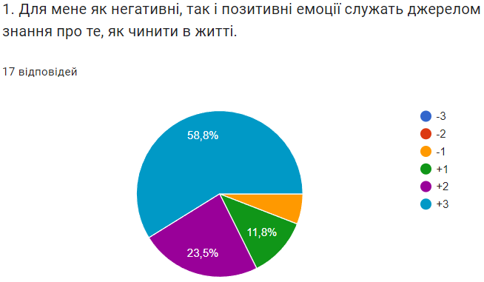
Рис. А.1. Результати опитування педагогічних кадрів спеціалізованої школи № 130 І-ІІІ ступенів з поглибленим вивченням англійської та італійської мов ім. Данте Аліг’єрі м. Києва щодо джерел негативних і позитивних емоцій (побудовано автором за результатами власного опитування в Google Forms)

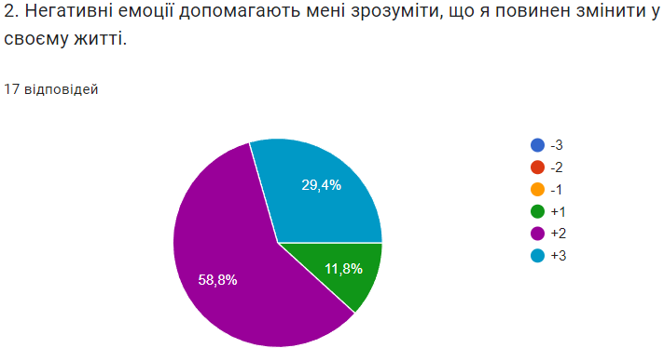
Рис. А.2. Результати опитування педагогічних кадрів спеціалізованої школи № 130 І-ІІІ ступенів з поглибленим вивченням англійської та італійської мов ім. Данте Аліг’єрі м. Києва щодо негативних емоцій, які стимулюють їх до змін (побудовано автором за результатами власного опитування в Google Forms)
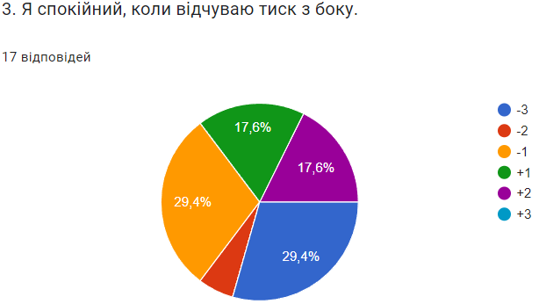
Рис. А.3. Результати опитування педагогічних кадрів спеціалізованої школи № 130 І-ІІІ ступенів з поглибленим вивченням англійської та італійської мов ім. Данте Аліг’єрі м. Києва щодо спокою під час тиску (побудовано автором за результатами власного опитування в Google Forms)

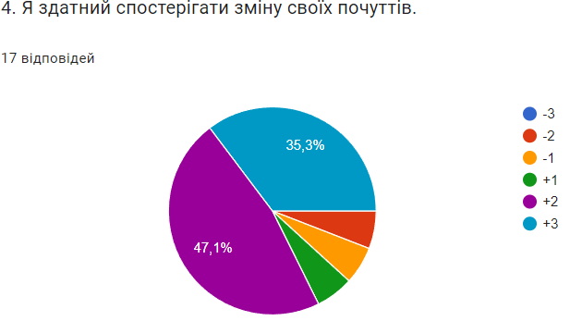
Рис. А.4. Результати опитування педагогічних кадрів спеціалізованої школи № 130 І-ІІІ ступенів з поглибленим вивченням англійської та італійської мов ім. Данте Аліг’єрі м. Києва щодо зміни своїх почуттів (побудовано автором за результатами власного опитування в Google Forms)

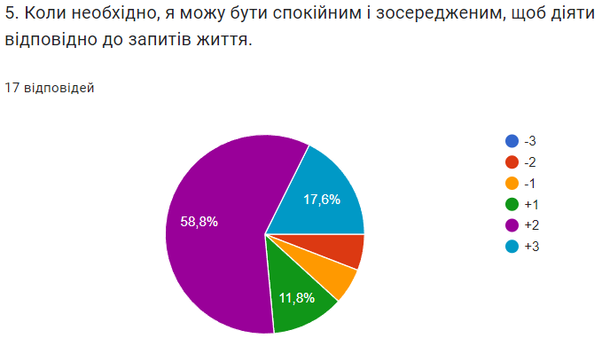
Рис. А.5. Результати опитування педагогічних кадрів спеціалізованої школи № 130 І-ІІІ ступенів з поглибленим вивченням англійської та італійської мов ім. Данте Аліг’єрі м. Києва щодо зосередженості, при діях відповідно до запитів життя (побудовано автором за результатами власного опитування в Google Forms)
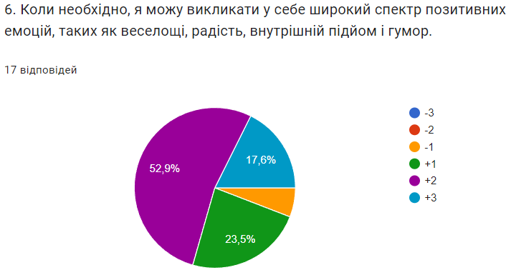
Рис. А.6. Результати опитування педагогічних кадрів спеціалізованої школи № 130 І-ІІІ ступенів з поглибленим вивченням англійської та італійської мов ім. Данте Аліг’єрі м. Києва щодо спектра позитивних емоцій (побудовано автором за результатами власного опитування в Google Forms)

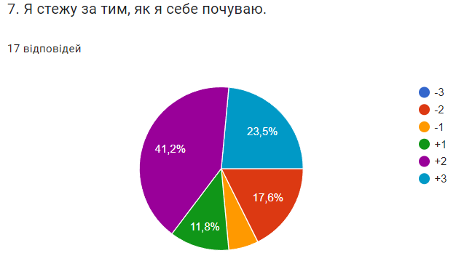
Рис. А.7. Результати опитування педагогічних кадрів спеціалізованої школи № 130 І-ІІІ ступенів з поглибленим вивченням англійської та італійської мов ім. Данте Аліг’єрі м. Києва щодо своїх почуттів (побудовано автором за результатами власного опитування в Google Forms)

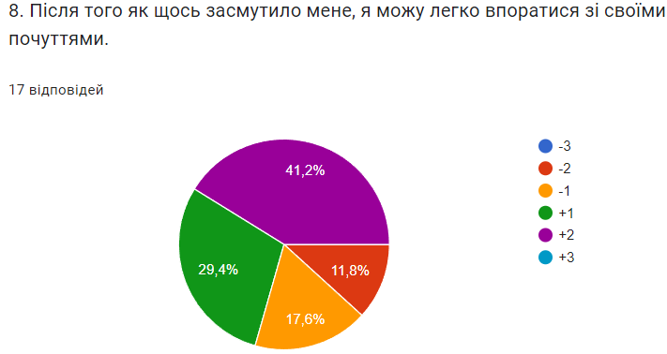
Рис. А.8. Результати опитування педагогічних кадрів спеціалізованої школи № 130 І-ІІІ ступенів з поглибленим вивченням англійської та італійської мов ім. Данте Аліг’єрі м. Києва щодо самоконтролю над своїми почуттями (побудовано автором за результатами власного опитування в Google Forms)
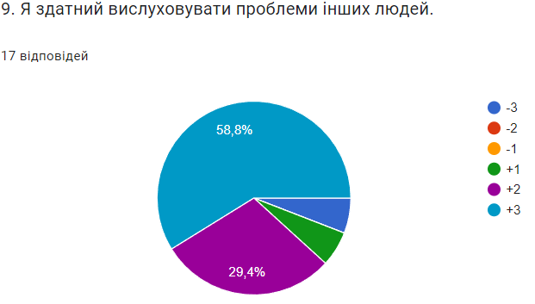
Рис. А.9. Результати опитування педагогічних кадрів спеціалізованої школи № 130 І-ІІІ ступенів з поглибленим вивченням англійської та італійської мов ім. Данте Аліг’єрі м. Києва щодо вміння вислуховування інших (побудовано автором за результатами власного опитування в Google Forms)

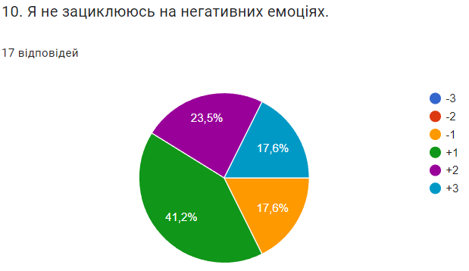
Рис. А.10. Результати опитування педагогічних кадрів спеціалізованої школи № 130 І-ІІІ ступенів з поглибленим вивченням англійської та італійської мов ім. Данте Аліг’єрі м. Києва щодо джерел негативних і позитивних емоцій (побудовано автором за результатами власного опитування в Google Forms)

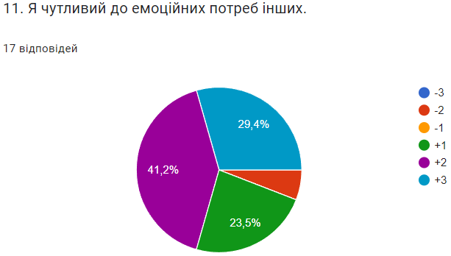
Рис. А.11. Результати опитування педагогічних кадрів спеціалізованої школи № 130 І-ІІІ ступенів з поглибленим вивченням англійської та італійської мов ім. Данте Аліг’єрі м. Києва щодо чутливості відносно потреб інших (побудовано автором за результатами власного опитування в Google Forms)
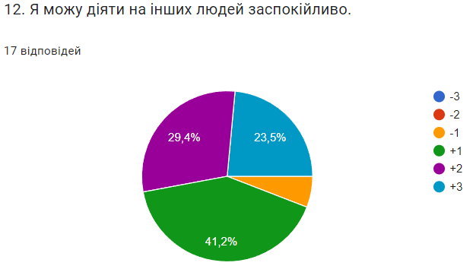
Рис. А.12. Результати опитування педагогічних кадрів спеціалізованої школи № 130 І-ІІІ ступенів з поглибленим вивченням англійської та італійської мов ім. Данте Аліг’єрі м. Києва щодо вміння заспокоювати інших (побудовано автором за результатами власного опитування в Google Forms)

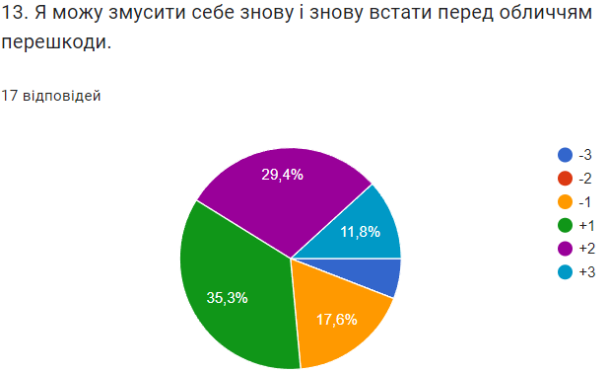
Рис. А.13. Результати опитування педагогічних кадрів спеціалізованої школи № 130 І-ІІІ ступенів з поглибленим вивченням англійської та італійської мов ім. Данте Аліг’єрі м. Києва щодо вміння вставати перед перешкодами (побудовано автором за результатами власного опитування в Google Forms)

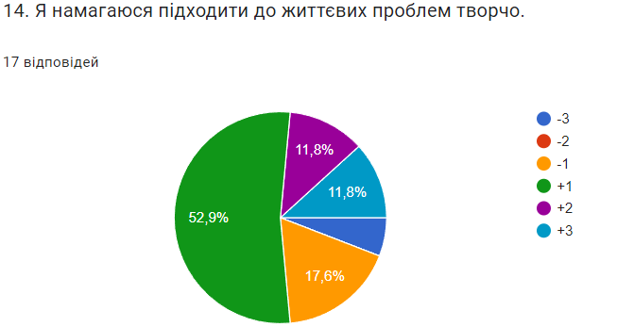
Рис. А.14. Результати опитування педагогічних кадрів спеціалізованої школи № 130 І-ІІІ ступенів з поглибленим вивченням англійської та італійської мов ім. Данте Аліг’єрі м. Києва щодо творчого підходу до життєвих проблем творчо (побудовано автором за результатами власного опитування в Google Forms)
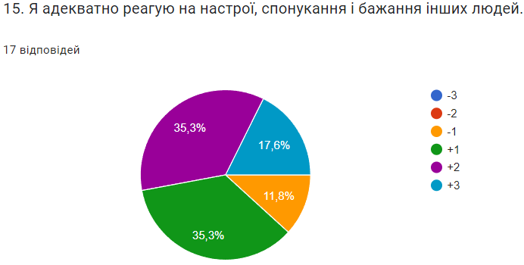
Рис. А.15. Результати опитування педагогічних кадрів спеціалізованої школи № 130 І-ІІІ ступенів з поглибленим вивченням англійської та італійської мов ім. Данте Аліг’єрі м. Києва щодо настроїв і бажання інших людей (побудовано автором за результатами власного опитування в Google Forms)

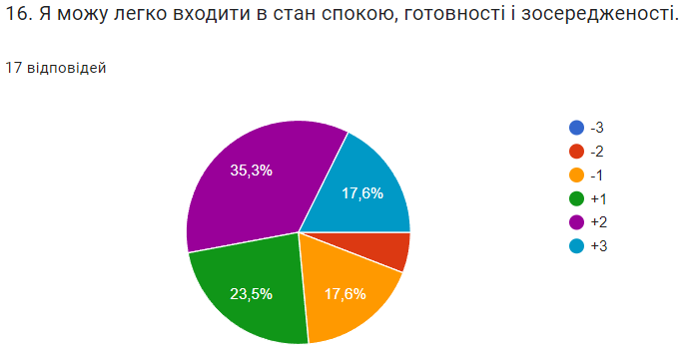
Рис. А.16. Результати опитування педагогічних кадрів спеціалізованої школи № 130 І-ІІІ ступенів з поглибленим вивченням англійської та італійської мов ім. Данте Аліг’єрі м. Києва щодо здатності входження в стан емоційної стабільності (побудовано автором за результатами власного опитування в Google Forms)

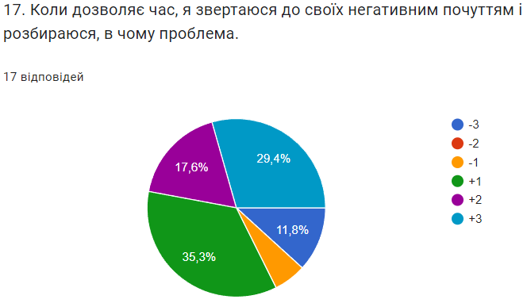
Рисунок Рис. А.17. Результати опитування педагогічних кадрів спеціалізованої школи № 130 І-ІІІ ступенів з поглибленим вивченням англійської та італійської мов ім. Данте Аліг’єрі м. Києва щодо аналізу негативних емоцій (побудовано автором за результатами власного опитування в Google Forms)
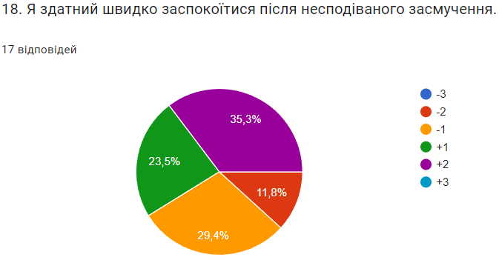
Рис. А.18. Результати опитування педагогічних кадрів спеціалізованої школи № 130 І-ІІІ ступенів з поглибленим вивченням англійської та італійської мов ім. Данте Аліг’єрі м. Києва щодо раптового зниження емоційного стану (побудовано автором за результатами власного опитування в Google Forms)

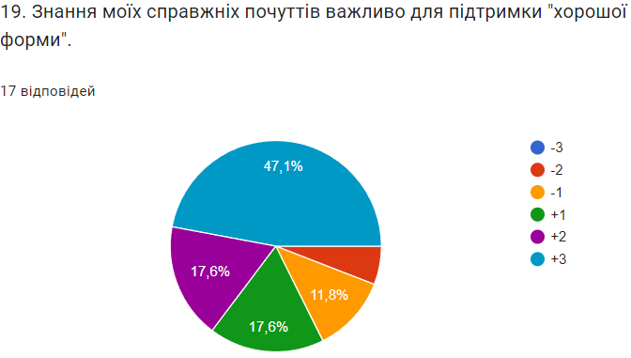
Рис. А.19. Результати опитування педагогічних кадрів спеціалізованої школи № 130 І-ІІІ ступенів з поглибленим вивченням англійської та італійської мов ім. Данте Аліг’єрі м. Києва щодо аналізу власних почуттів (побудовано автором за результатами власного опитування в Google Forms)

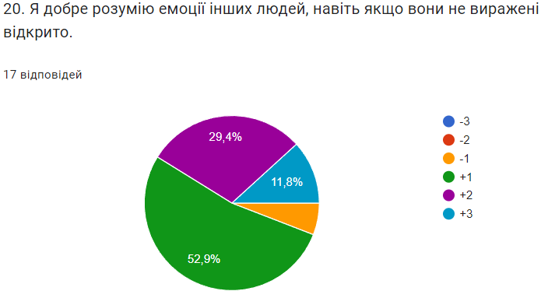
Рис. А.20. Результати опитування педагогічних кадрів спеціалізованої школи № 130 І-ІІІ ступенів з поглибленим вивченням англійської та італійської мов ім. Данте Аліг’єрі м. Києва щодо емоцій інших людей (побудовано автором за результатами власного опитування в Google Forms)
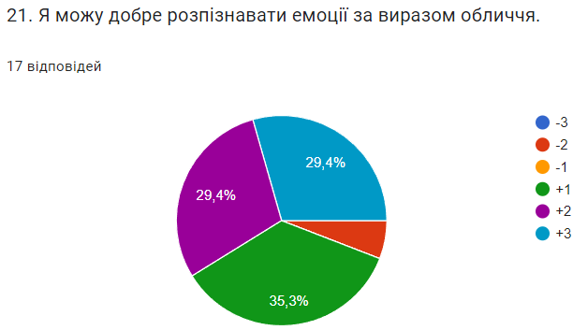
Рис. А.21. Результати опитування педагогічних кадрів спеціалізованої школи № 130 І-ІІІ ступенів з поглибленим вивченням англійської та італійської мов ім. Данте Аліг’єрі м. Києва щодо аналізу міміки та емоцій інших людей (побудовано автором за результатами власного опитування в Google Forms)

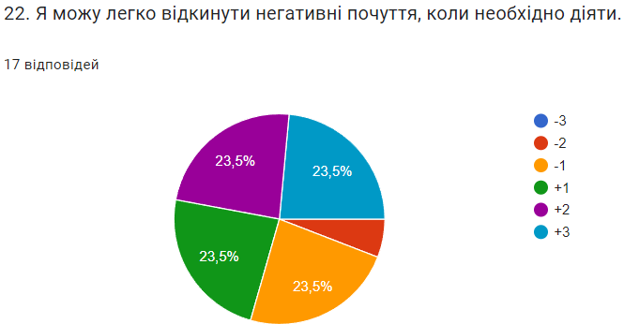
Рис. А.22. Результати опитування педагогічних кадрів спеціалізованої школи № 130 І-ІІІ ступенів з поглибленим вивченням англійської та італійської мов ім. Данте Аліг’єрі м. Києва щодо приборкання емоційного стану в момент прийняття рішень (побудовано автором за результатами власного опитування в Google Forms)

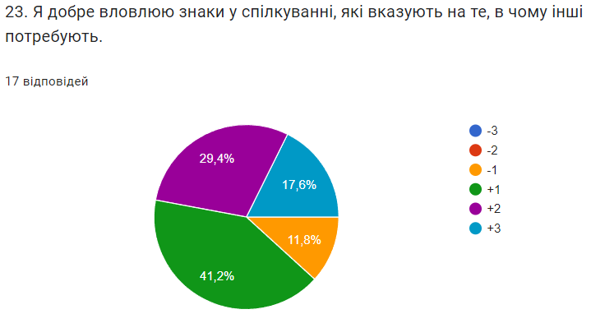
Рис. А.23. Результати опитування педагогічних кадрів спеціалізованої школи № 130 І-ІІІ ступенів з поглибленим вивченням англійської та італійської мов ім. Данте Аліг’єрі м. Києва щодо аналізу емоційного стану в спілкуванні з людьми (побудовано автором за результатами власного опитування в Google Forms)
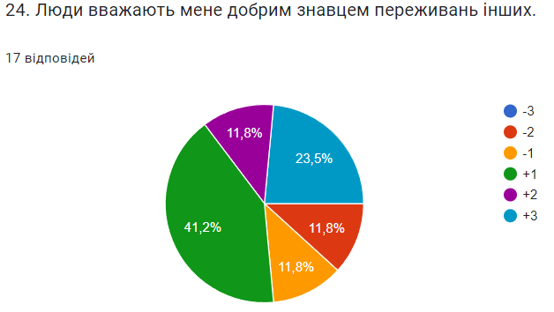
Рис. А.24. Результати опитування педагогічних кадрів спеціалізованої школи № 130 І-ІІІ ступенів з поглибленим вивченням англійської та італійської мов ім. Данте Аліг’єрі м. Києва щодо оцінки емоційного стану інших людей (побудовано автором за результатами власного опитування в Google Forms)

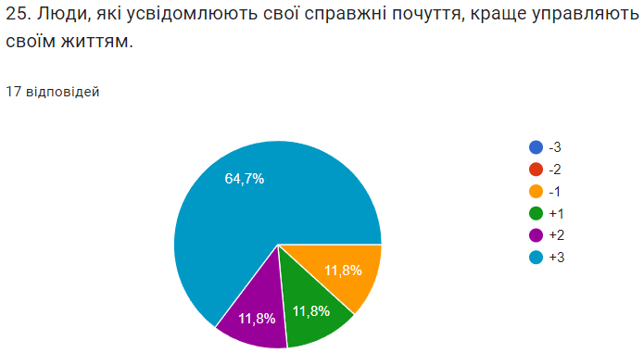
Рис. А.25. Результати опитування педагогічних кадрів спеціалізованої школи № 130 І-ІІІ ступенів з поглибленим вивченням англійської та італійської мов ім. Данте Аліг’єрі м. Києва щодо емоційного контролю (побудовано автором за результатами власного опитування в Google Forms)

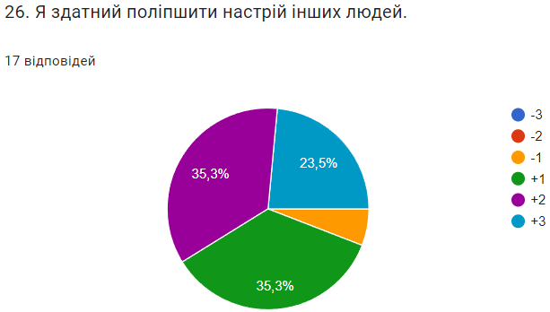
Рис. А.26. Результати опитування педагогічних кадрів спеціалізованої школи № 130 І-ІІІ ступенів з поглибленим вивченням англійської та італійської мов ім. Данте Аліг’єрі м. Києва щодо впливу на емоційний стан інших (побудовано автором за результатами власного опитування в Google Forms)
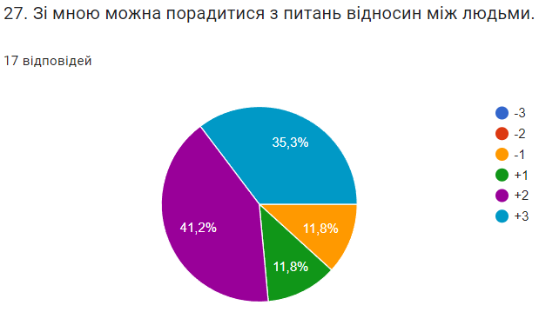
Рис. А.27. Результати опитування педагогічних кадрів спеціалізованої школи № 130 І-ІІІ ступенів з поглибленим вивченням англійської та італійської мов ім. Данте Аліг’єрі м. Києва щодо впливу на інших людей (побудовано автором за результатами власного опитування в Google Forms)

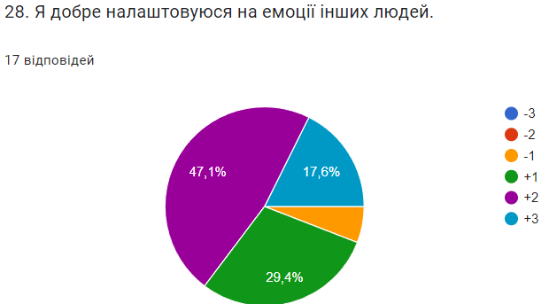
Рис. А.28. Результати опитування педагогічних кадрів спеціалізованої школи № 130 І-ІІІ ступенів з поглибленим вивченням англійської та італійської мов ім. Данте Аліг’єрі м. Києва щодо емоційної емпатії (побудовано автором за результатами власного опитування в Google Forms)

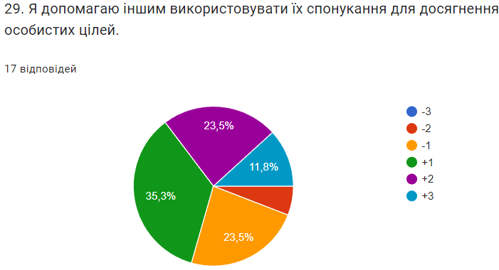
Рис. А.29. Результати опитування педагогічних кадрів спеціалізованої школи № 130 І-ІІІ ступенів з поглибленим вивченням англійської та італійської мов ім. Данте Аліг’єрі м. Києва щодо впливу на мотивацію інших людей (побудовано автором за результатами власного опитування в Google Forms)
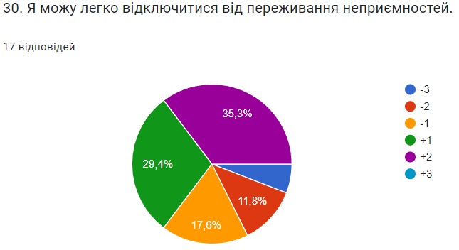
Рис. А.30. Результати опитування педагогічних кадрів спеціалізованої школи № 130 І-ІІІ ступенів з поглибленим вивченням англійської та італійської мов ім. Данте Аліг’єрі м. Києва щодо саморегуляції негативних емоцій (побудовано автором за результатами власного опитування в Google Forms)

КЛЮЧ
Шкала 1– пункти 1, 2, 4, 17, 19, 25.
Шкала 2– пункти 3, 7, 8, 10, 18, 30.
Шкала 3– пункти 5, 6, 13, 14, 16, 22.
Шкала 4 – пункти 9, 11, 20, 21, 23, 28.
Шкала 5– пункти 12, 15,24, 26, 27,29
Обробка та інтерпретація РЕЗУЛЬТАТІВ
Рівні парціального емоційного інтелекту у відповідності зі знаком результатів:
14 і більше – високий;
8– 13– середній;
7 і менше – низький.
Інтегративний рівень емоційного інтелекту з урахуванням домінуючого знака визначається за такими кількісними показниками:
70 і більше – високий;
40 – 69– середній;
39 і менше – низький.

Додаток Б

Діагностика емоційної зрілості О.Я. Чебикіна

Посилання на проведене опитування в Google Forms: https://docs.google.com/forms/d/1FPiOMo7KQliwj-cCkNmTbvrOlEka9NNbxDuXJhAT8AA/edit.

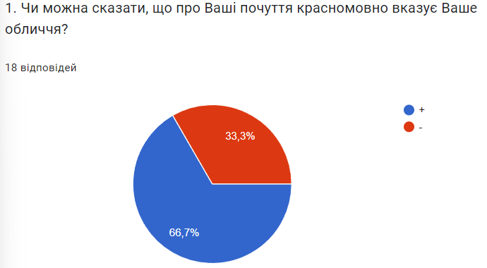
Рис. Б.1. Результати опитування педагогічних кадрів спеціалізованої школи № 130 І-ІІІ ступенів з поглибленим вивченням англійської та італійської мов ім. Данте Аліг’єрі м. Києва щодо міміки та емоцій (побудовано автором за результатами власного опитування в Google Forms)

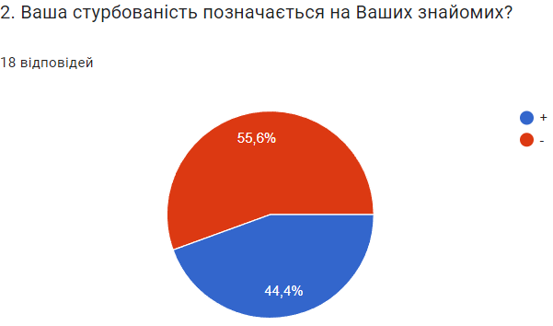
Рис. Б.2. Результати опитування педагогічних кадрів спеціалізованої школи № 130 І-ІІІ ступенів з поглибленим вивченням англійської та італійської мов ім. Данте Аліг’єрі м. Києва щодо впливу стурбованості на інших (побудовано автором за результатами власного опитування в Google Forms)
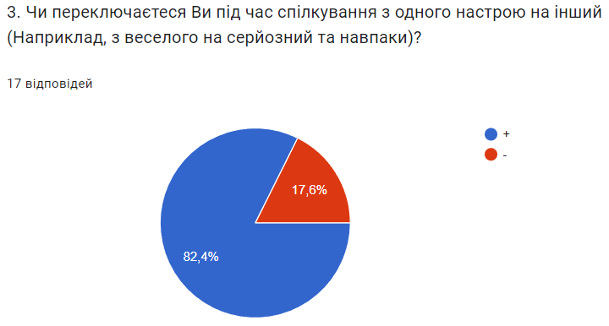
Рис. Б.3. Результати опитування педагогічних кадрів спеціалізованої школи № 130 І-ІІІ ступенів з поглибленим вивченням англійської та італійської мов ім. Данте Аліг’єрі м. Києва щодо володіння власними емоціями (побудовано автором за результатами власного опитування в Google Forms)

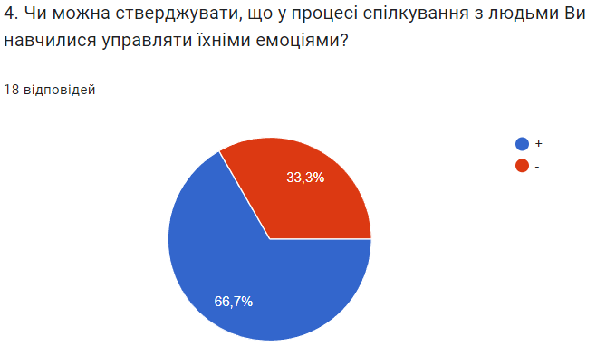
Рис. Б.4. Результати опитування педагогічних кадрів спеціалізованої школи № 130 І-ІІІ ступенів з поглибленим вивченням англійської та італійської мов ім. Данте Аліг’єрі м. Києва щодо володіння емоціями інших (побудовано автором за результатами власного опитування в Google Forms)

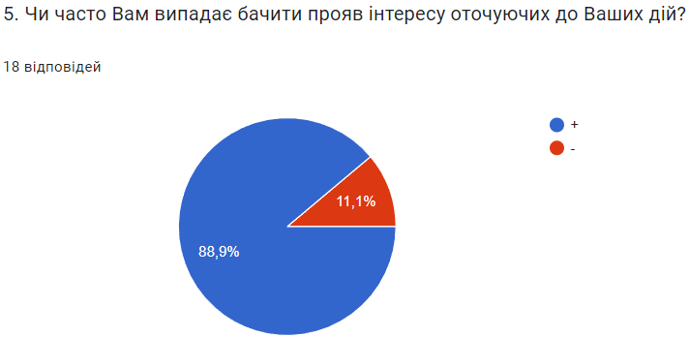
Рис. Б.5. Результати опитування педагогічних кадрів спеціалізованої школи № 130 І-ІІІ ступенів з поглибленим вивченням англійської та італійської мов ім. Данте Аліг’єрі м. Києва щодо зацікавленості інших (побудовано автором за результатами власного опитування в Google Forms)
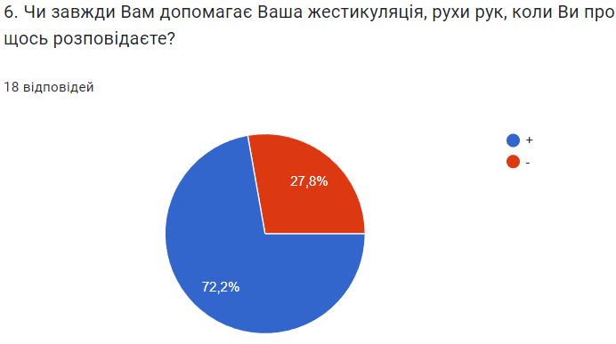
Рис. Б.6. Результати опитування педагогічних кадрів спеціалізованої школи № 130 І-ІІІ ступенів з поглибленим вивченням англійської та італійської мов ім. Данте Аліг’єрі м. Києва щодо володіння жестикуляцією (побудовано автором за результатами власного опитування в Google Forms)

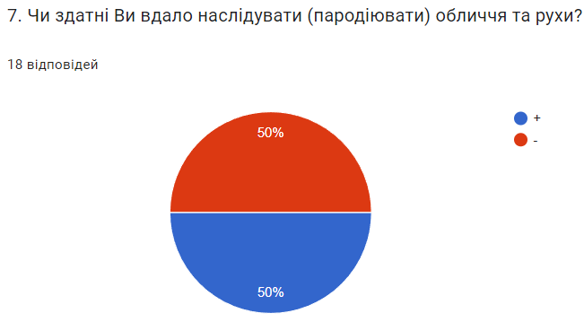
Рис. Б.7. Результати опитування педагогічних кадрів спеціалізованої школи № 130 І-ІІІ ступенів з поглибленим вивченням англійської та італійської мов ім. Данте Аліг’єрі м. Києва щодо пародіювання (побудовано автором за результатами власного опитування в Google Forms)

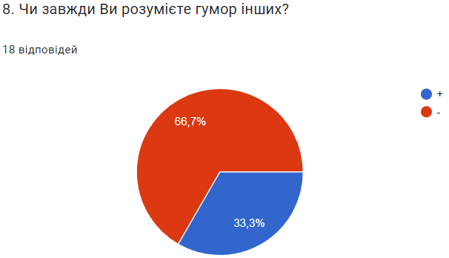
Рис. Б.8. Результати опитування педагогічних кадрів спеціалізованої школи № 130 І-ІІІ ступенів з поглибленим вивченням англійської та італійської мов ім. Данте Аліг’єрі м. Києва щодо розуміння гумору інших (побудовано автором за результатами власного опитування в Google Forms)
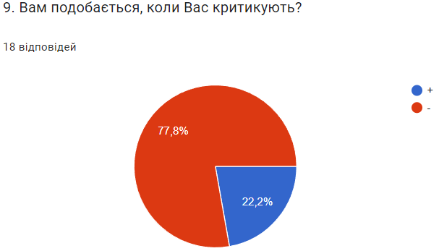
Рис. Б.9. Результати опитування педагогічних кадрів спеціалізованої школи № 130 І-ІІІ ступенів з поглибленим вивченням англійської та італійської мов ім. Данте Аліг’єрі м. Києва щодо стійкого ставлення до критики (побудовано автором за результатами власного опитування в Google Forms)

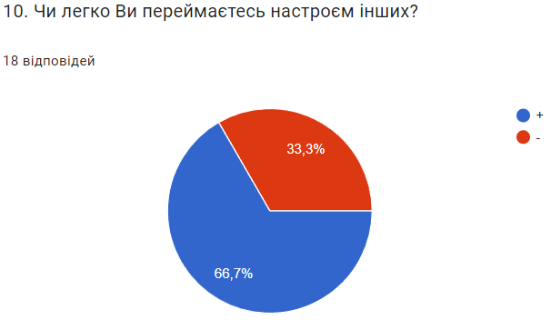
Рис. Б.10. Результати опитування педагогічних кадрів спеціалізованої школи № 130 І-ІІІ ступенів з поглибленим вивченням англійської та італійської мов ім. Данте Аліг’єрі м. Києва щодо емпатії відносно інших (побудовано автором за результатами власного опитування в Google Forms)

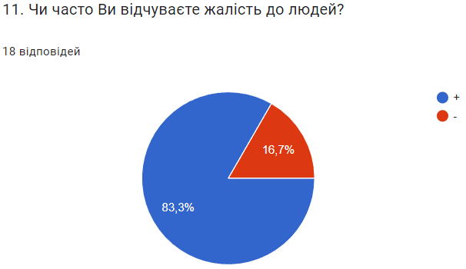
Рис. Б.11. Результати опитування педагогічних кадрів спеціалізованої школи № 130 І-ІІІ ступенів з поглибленим вивченням англійської та італійської мов ім. Данте Аліг’єрі м. Києва щодо жалості до інших (побудовано автором за результатами власного опитування в Google Forms)
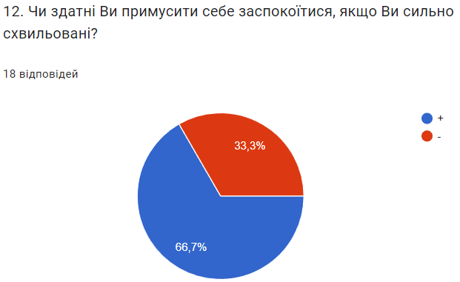
Рис. Б.4. Результати опитування педагогічних кадрів спеціалізованої школи № 130 І-ІІІ ступенів з поглибленим вивченням англійської та італійської мов ім. Данте Аліг’єрі м. Києва щодо володіння емоціями (побудовано автором за результатами власного опитування в Google Forms)

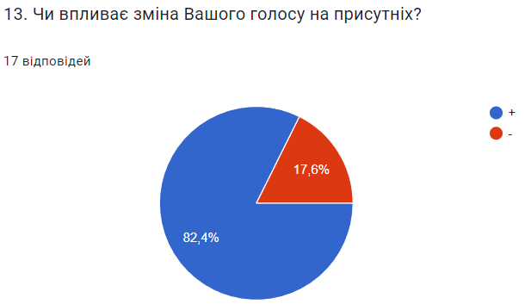
Рис. Б.13. Результати опитування педагогічних кадрів спеціалізованої школи № 130 І-ІІІ ступенів з поглибленим вивченням англійської та італійської мов ім. Данте Аліг’єрі м. Києва щодо впливу голосу на емоції інших (побудовано автором за результатами власного опитування в Google Forms)

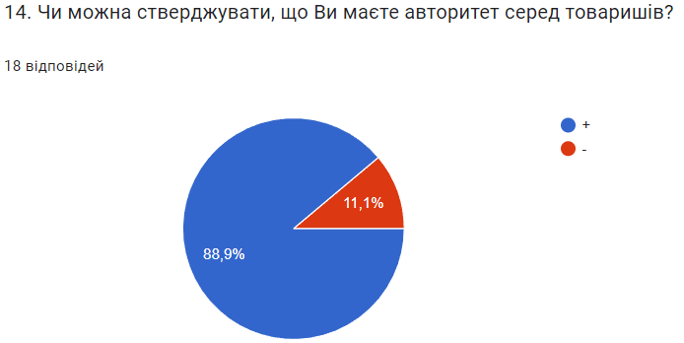
Рис. Б.14. Результати опитування педагогічних кадрів спеціалізованої школи № 130 І-ІІІ ступенів з поглибленим вивченням англійської та італійської мов ім. Данте Аліг’єрі м. Києва щодо авторитету в інших людей (побудовано автором за результатами власного опитування в Google Forms)
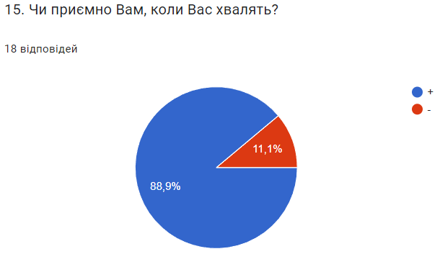
Рис. Б.15. Результати опитування педагогічних кадрів спеціалізованої школи № 130 І-ІІІ ступенів з поглибленим вивченням англійської та італійської мов ім. Данте Аліг’єрі м. Києва щодо ставлення до похвали (побудовано автором за результатами власного опитування в Google Forms)

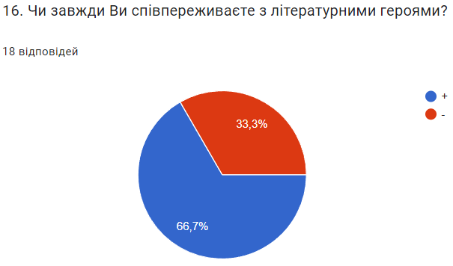
Рис. Б.16. Результати опитування педагогічних кадрів спеціалізованої школи № 130 І-ІІІ ступенів з поглибленим вивченням англійської та італійської мов ім. Данте Аліг’єрі м. Києва щодо вміння співпереживати (побудовано автором за результатами власного опитування в Google Forms)

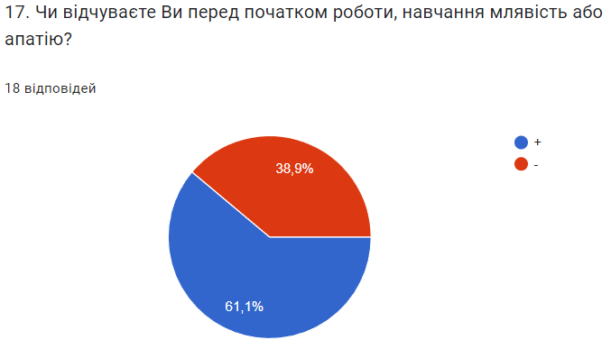
Рис. Б.17. Результати опитування педагогічних кадрів спеціалізованої школи № 130 І-ІІІ ступенів з поглибленим вивченням англійської та італійської мов ім. Данте Аліг’єрі м. Києва щодо апатії перед роботою (побудовано автором за результатами власного опитування в Google Forms)
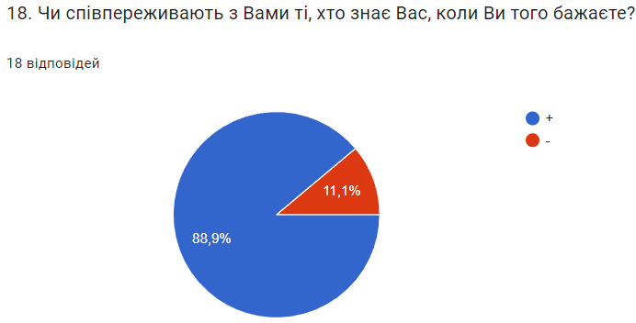
Рис. Б.18. Результати опитування педагогічних кадрів спеціалізованої школи № 130 І-ІІІ ступенів з поглибленим вивченням англійської та італійської мов ім. Данте Аліг’єрі м. Києва щодо співпереживання інших (побудовано автором за результатами власного опитування в Google Forms)

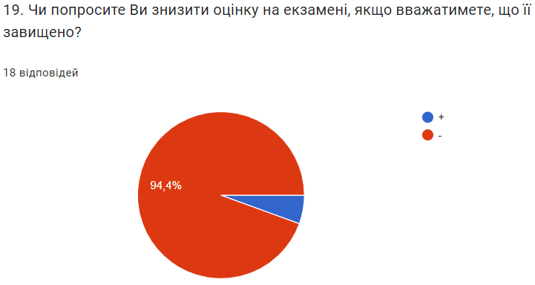
Рис. Б.19. Результати опитування педагогічних кадрів спеціалізованої школи № 130 І-ІІІ ступенів з поглибленим вивченням англійської та італійської мов ім. Данте Аліг’єрі м. Києва щодо почуття справедливості (побудовано автором за результатами власного опитування в Google Forms)

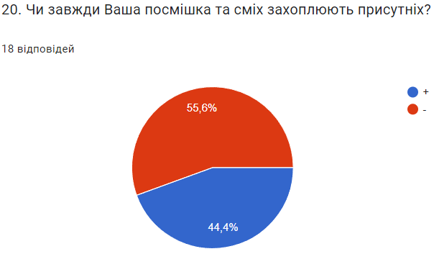
Рис. Б.20. Результати опитування педагогічних кадрів спеціалізованої школи № 130 І-ІІІ ступенів з поглибленим вивченням англійської та італійської мов ім. Данте Аліг’єрі м. Києва щодо впливу позитивних емоцій на інших (побудовано автором за результатами власного опитування в Google Forms)
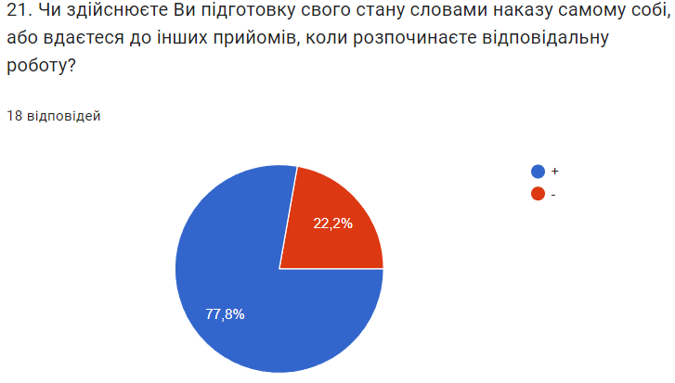
Рис. Б.21. Результати опитування педагогічних кадрів спеціалізованої школи № 130 І-ІІІ ступенів з поглибленим вивченням англійської та італійської мов ім. Данте Аліг’єрі м. Києва щодо підготовки емоційного стану (побудовано автором за результатами власного опитування в Google Forms)

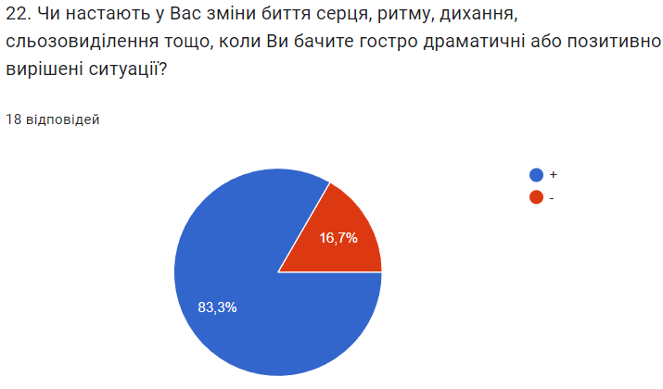
Рис. Б.22. Результати опитування педагогічних кадрів спеціалізованої школи № 130 І-ІІІ ступенів з поглибленим вивченням англійської та італійської мов ім. Данте Аліг’єрі м. Києва щодо володіння емоціями відносно ситуацій інших людей (побудовано автором за результатами власного опитування в Google Forms)

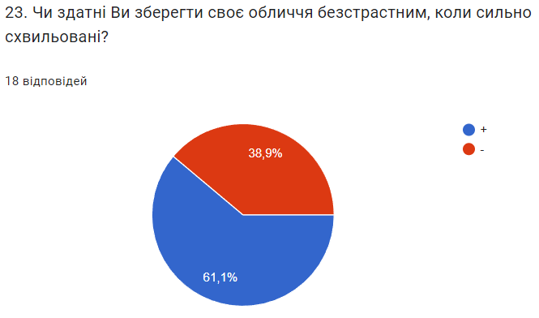
Рис. Б.23. Результати опитування педагогічних кадрів спеціалізованої школи № 130 І-ІІІ ступенів з поглибленим вивченням англійської та італійської мов ім. Данте Аліг’єрі м. Києва щодо володіння емоціями (побудовано автором за результатами власного опитування в Google Forms)
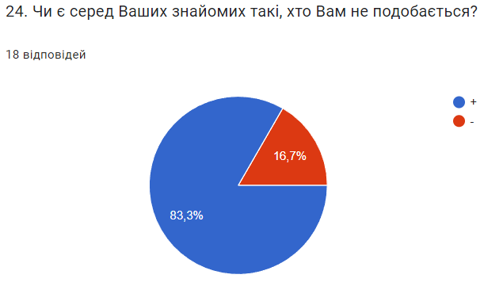
Рис. Б.24. Результати опитування педагогічних кадрів спеціалізованої школи № 130 І-ІІІ ступенів з поглибленим вивченням англійської та італійської мов ім. Данте Аліг’єрі м. Києва щодо почуттів відносно інших (побудовано автором за результатами власного опитування в Google Forms)

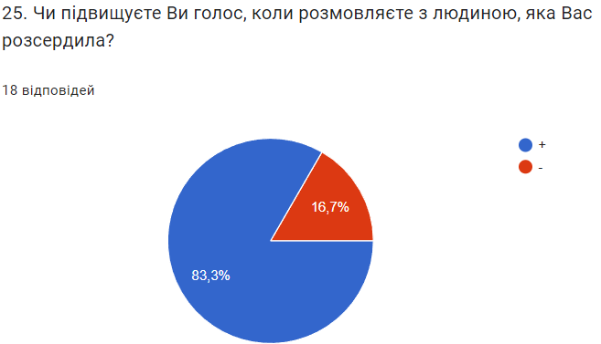
Рис. Б.25. Результати опитування педагогічних кадрів спеціалізованої школи № 130 І-ІІІ ступенів з поглибленим вивченням англійської та італійської мов ім. Данте Аліг’єрі м. Києва щодо підняття голосу відносно інших (побудовано автором за результатами власного опитування в Google Forms)

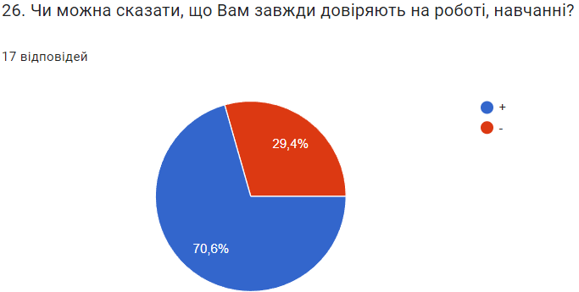
Рис. Б.26. Результати опитування педагогічних кадрів спеціалізованої школи № 130 І-ІІІ ступенів з поглибленим вивченням англійської та італійської мов ім. Данте Аліг’єрі м. Києва щодо довіри від інших людей (побудовано автором за результатами власного опитування в Google Forms)
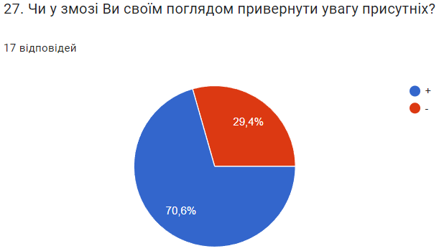
Рис. Б.27. Результати опитування педагогічних кадрів спеціалізованої школи № 130 І-ІІІ ступенів з поглибленим вивченням англійської та італійської мов ім. Данте Аліг’єрі м. Києва щодо володіння емоціями інших (побудовано автором за результатами власного опитування в Google Forms)

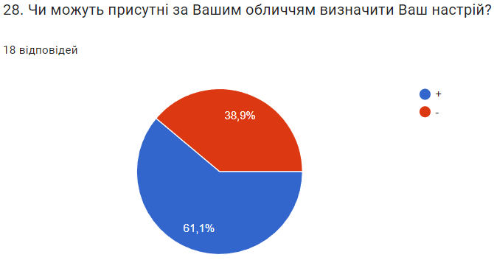
Рис. Б.28. Результати опитування педагогічних кадрів спеціалізованої школи № 130 І-ІІІ ступенів з поглибленим вивченням англійської та італійської мов ім. Данте Аліг’єрі м. Києва щодо володіння мімікою (побудовано автором за результатами власного опитування в Google Forms)

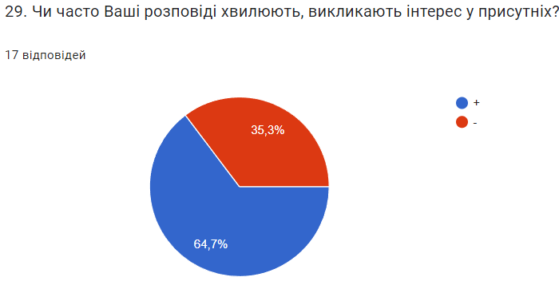
Рис. Б.29. Результати опитування педагогічних кадрів спеціалізованої школи № 130 І-ІІІ ступенів з поглибленим вивченням англійської та італійської мов ім. Данте Аліг’єрі м. Києва щодо володіння емоціями інших (побудовано автором за результатами власного опитування в Google Forms)
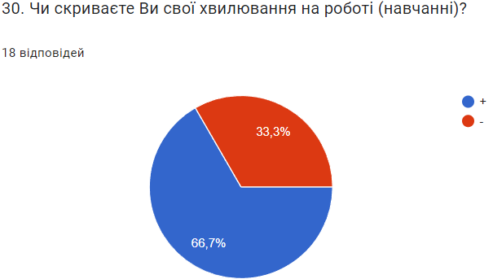
Рис. Б.30. Результати опитування педагогічних кадрів спеціалізованої школи № 130 І-ІІІ ступенів з поглибленим вивченням англійської та італійської мов ім. Данте Аліг’єрі м. Києва щодо володіння своїми емоціями (побудовано автором за результатами власного опитування в Google Forms)

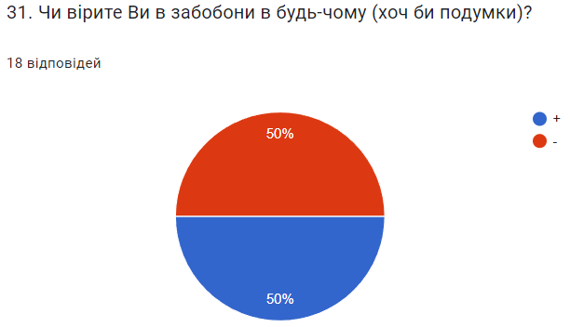
Рис. Б.31. Результати опитування педагогічних кадрів спеціалізованої школи № 130 І-ІІІ ступенів з поглибленим вивченням англійської та італійської мов ім. Данте Аліг’єрі м. Києва щодо забобон (побудовано автором за результатами власного опитування в Google Forms)

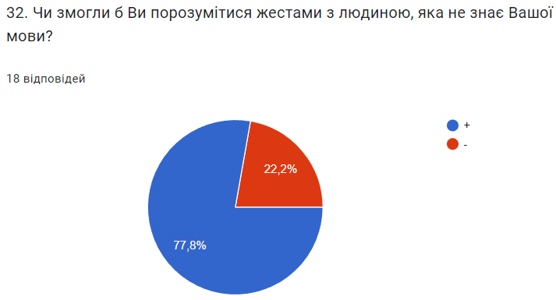
Рис. Б.32. Результати опитування педагогічних кадрів спеціалізованої школи № 130 І-ІІІ ступенів з поглибленим вивченням англійської та італійської мов ім. Данте Аліг’єрі м. Києва щодо володіння жестами (побудовано автором за результатами власного опитування в Google Forms)
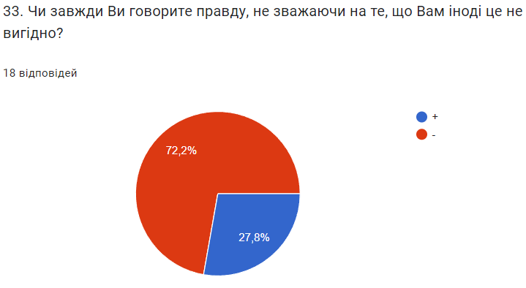
Рис. Б.33. Результати опитування педагогічних кадрів спеціалізованої школи № 130 І-ІІІ ступенів з поглибленим вивченням англійської та італійської мов ім. Данте Аліг’єрі м. Києва щодо правдивості висловлювань (побудовано автором за результатами власного опитування в Google Forms)

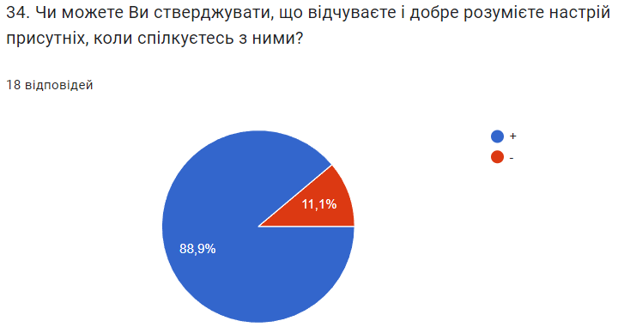
Рис. Б.34. Результати опитування педагогічних кадрів спеціалізованої школи № 130 І-ІІІ ступенів з поглибленим вивченням англійської та італійської мов ім. Данте Аліг’єрі м. Києва щодо володіння емоціями інших (побудовано автором за результатами власного опитування в Google Forms)

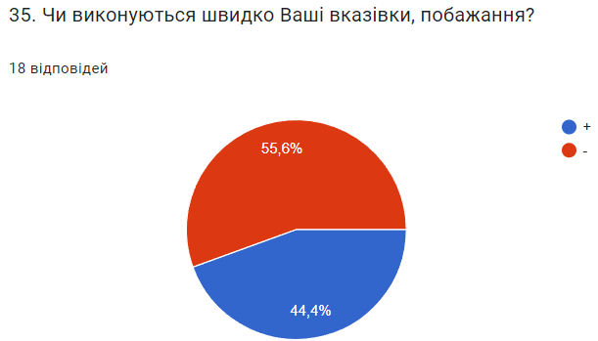
Рис. Б.35. Результати опитування педагогічних кадрів спеціалізованої школи № 130 І-ІІІ ступенів з поглибленим вивченням англійської та італійської мов ім. Данте Аліг’єрі м. Києва щодо володіння емоціями інших (побудовано автором за результатами власного опитування в Google Forms)
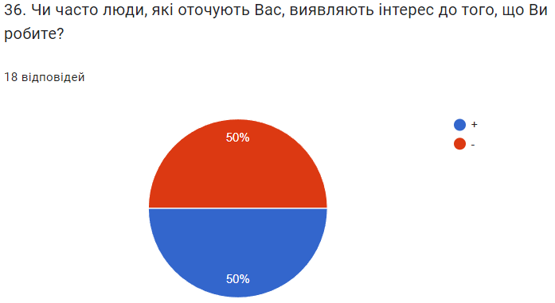
Рис. Б.36. Результати опитування педагогічних кадрів спеціалізованої школи № 130 І-ІІІ ступенів з поглибленим вивченням англійської та італійської мов ім. Данте Аліг’єрі м. Києва щодо зацікавленості інших людей (побудовано автором за результатами власного опитування в Google Forms)

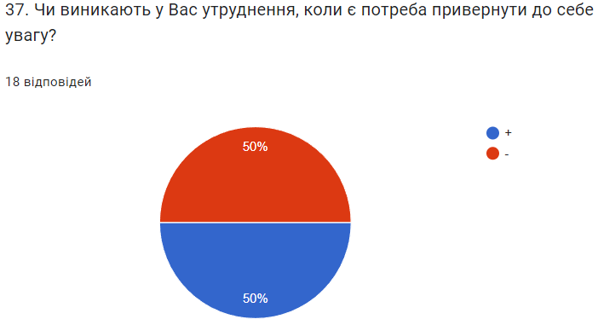
Рис. Б.37. Результати опитування педагогічних кадрів спеціалізованої школи № 130 І-ІІІ ступенів з поглибленим вивченням англійської та італійської мов ім. Данте Аліг’єрі м. Києва щодо володіння емоціями інших (побудовано автором за результатами власного опитування в Google Forms)

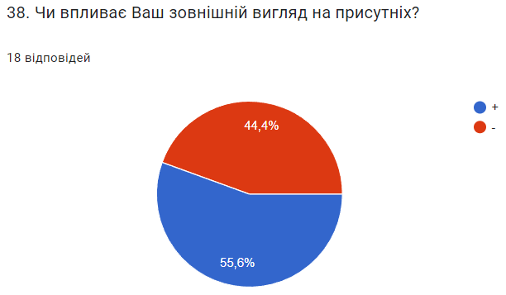
Рис. Б.38. Результати опитування педагогічних кадрів спеціалізованої школи № 130 І-ІІІ ступенів з поглибленим вивченням англійської та італійської мов ім. Данте Аліг’єрі м. Києва щодо впливу зовнішнього вигляду (побудовано автором за результатами власного опитування в Google Forms)
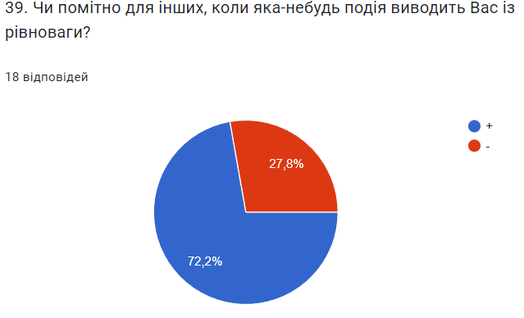
Рис. Б.39. Результати опитування педагогічних кадрів спеціалізованої школи № 130 І-ІІІ ступенів з поглибленим вивченням англійської та італійської мов ім. Данте Аліг’єрі м. Києва щодо володіння емоціями (побудовано автором за результатами власного опитування в Google Forms)

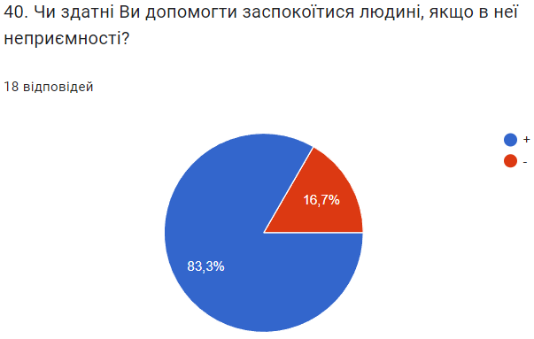
Рис. Б.40. Результати опитування педагогічних кадрів спеціалізованої школи № 130 І-ІІІ ступенів з поглибленим вивченням англійської та італійської мов ім. Данте Аліг’єрі м. Києва щодо володіння емоціями інших (побудовано автором за результатами власного опитування в Google Forms)

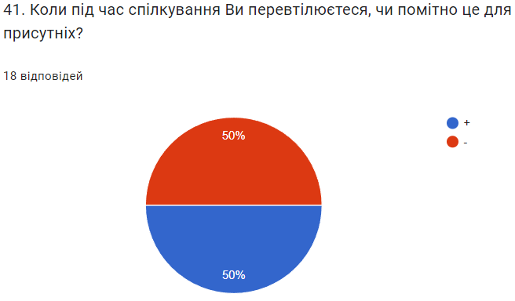
Рис. Б.41. Результати опитування педагогічних кадрів спеціалізованої школи № 130 І-ІІІ ступенів з поглибленим вивченням англійської та італійської мов ім. Данте Аліг’єрі м. Києва щодо володіння емоціями (побудовано автором за результатами власного опитування в Google Forms)
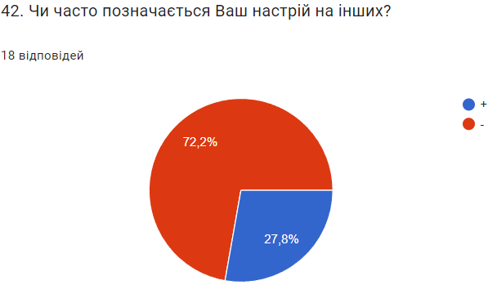
Рис. Б.42. Результати опитування педагогічних кадрів спеціалізованої школи № 130 І-ІІІ ступенів з поглибленим вивченням англійської та італійської мов ім. Данте Аліг’єрі м. Києва щодо володіння емоціями інших (побудовано автором за результатами власного опитування в Google Forms)

